 CECS ***-2019

中国工程建设协会标准

**可移动装配式模筒房屋技术规程**

**Technical specification for movable assembled integer slab building**

**（征求意见稿）**

中国工程建设协会标准

**可移动装配式模筒房屋技术规程**

**Technical specification for movable assembled integer slab building**

CECS ***-2019

**（征求意见稿）**

主编部门：哈尔滨工业大学（深圳）

卓达新材料科技集团有限公司

批准部门：中国工程建设标准化协会

施行日期：2019年XX月XX日

2019北京

**前 言**

根据中国工程建设标准化协会《关于印发2016年第一批工程建设协会标准制订、修订计划的通知》（建标协字【2016】038号）的要求，规程编制组在广泛调查研究，认真总结实践经验，参考有关国际标准和国外先进标准，并广泛征求意见基础上，制订本规程。

本规程的主要技术内容是：1、总则；2、术语和符号；3、基本规定；4、材料；5、建筑设计；6、结构设计；7、构造及连接；8、制作、施工和验收。

本规程由中国工程建设标准化协会建筑与市政工程产品应用分会归口管理，由哈尔滨工业大学（深圳）负责具体技术内容的解释。执行过程中如有意见或建议，请寄送哈尔滨工业大学（深圳）（地址：广东省深圳市南山区深圳大学城哈尔滨工业大学校区E楼407，邮政编码：518055，E-mail: zhaxx@hit.edu.cn）。

主编单位：哈尔滨工业大学（深圳）

卓达新材料科技集团有限公司

参编单位：中国建筑标准设计研究院有限公司

中国建筑设计院

卓达房地产集团有限公司

深圳市市政设计研究院有限公司

中建钢构有限公司

深圳市建筑设计研究总院有限公司

深圳中建科技有限公司

深圳大学建筑设计研究院

中民筑友建筑设计有限公司

深圳市建安（集团）股份有限公司

主要起草人员：

主要审查人员：

**目 次**

1 总则 1

2 术语和符号 2

2.1术语 2

2.2符号 3

3 基本规定 6

4 材料 7

4.1 一般规定 7

4.2型钢材料 7

4.3钢筋及钢丝网材料 8

4.4 复合混凝土及纤维网格布材料 8

4.5岩棉材料 8

5 建筑设计 10

5.1一般规定 10

5.2模数化建造 10

5.3 模块化组合 11

5.4 平面、立面及竖向设计 11

5.5建筑防火 11

5.6建筑防腐蚀 11

5.7 装饰装修设计 12

5.8设备与管线 13

6 结构设计 17

6.1一般规定 17

6.2钢构件承载力计算 17

6.3轻体楼板计算 19

6.4轻体墙板计算 20

6.5节点连接计算 23

7构造及连接 25

7.1一般规定 25

7.2轻体板的构造 25

7.3轻体板的连接 29

8制作、施工和验收 34

8.1一般规定 34

8.2轻体板的制作 34

8.3轻体板施工 35

8.4堆放与运输 35

8.5验收 35

附录A 可移动装配式建筑模筒房屋的吊装方式 37

本规范用词说明 38

引用标准名录 392

附：条文说明 43

**Contents**

1 General Provisions 1

2 Terms and Symbols 2

2.1Terms 2

2.2Symbols 3

3 Basic Rules 6

4 Materials 7

4.1 General rules 7

4.2 Section steel material 7

4.3 Steel bar and wire mesh material 8

4.4 Composite concrete and fiber mesh materials 8

4.5 Rock wool material 8

5 Architectural design 10

5.1 General rules 10

5.2 modular construction 10

5.3 modular combination 11

5.4 plane, facade and vertical design 11

5.5 building fire prevention 11

5.6 building corrosion protection 11

5.7 decoration design 12

5.8 equipment and pipeline 13

6 Structured design 17

6.1 General rules 17

6.2 Calculation of bearing capacity of steel structure 17

6.3 Calculation of bearing capacity of integer floor 19

6.4 Calculation of bearing capacity of integer wall panel 20

6.5 connection calculation 23

7 Construction and Connection 25

7.1 General rules 25

7.2 The construction of integer slab 25

7.3 Connection of integer slab 29

8 Manufacture, Construction and Acceptance 34

8.1 General rules 34

8.2 Making of integer slab 34

8.3 Construction of Assembled integer Slab Building 35

8.4 Stacking and transportation 35

8.5 Check and accept 35

Appendix A Hoisting method of assembled integer slab building 37

Explanation of Wording in This Specification 38

List of Quoted Standards 39

Addition：Explanation of Provisions 43

# 1 总则

**1.0.1** 为可移动装配式建筑模筒房屋在实际工程应用中，做到技术先进、安全适用、确保质量、经济合理、节能环保，制定本规程。

**1.0.2** 本规程适用于使用年限为50年的6层及6层以下工业与民用可移动装配式建筑模筒房屋的设计、制作、施工和验收。

**1.0.3** 可移动装配式建筑模筒房屋的设计、制作、施工和验收除应符合本规程的规定外，尚应符合国家现行有关标准的规定。

# 2 术语和符号

## 2.1 术语

**2.1.1轻体板 Integer slab**

在工厂按设计布置钢骨架，填充保温芯材后浇筑玻纤增强无机板制作而成的轻体板，按使用部位不同分为轻体楼板和轻体墙板。

**2.1.2可移动装配式建筑模筒房屋 Assembled integer slab building**

移动工厂预制生产轻体板，现场吊装，通过全螺栓连接搭建而成的建筑模筒房屋，轻体板部品拆卸后可运到其它地方再次搭建。

**2.1.3角柱 Corner column**

轻体墙板钢骨架两端的立柱。

**2.1.4中间连接柱 Middle connection column**

轻体墙板中间用于与其它轻体墙板拼接的立柱。

**2.1.5上侧横梁 The upper side of the beam**

轻体墙板钢骨架上侧的横向梁。

**2.1.6下侧横梁 The lower cross member**

轻体墙板钢骨架下侧的横向梁。

**2.1.7墙板次骨架 Wallboard sub - frame**

轻体墙板中用于门窗洞口构造的钢构件。

**2.1.8柱端开孔端板 End plate of cylinder end opening**

在角柱及中间连接柱上下两端焊接的开设有定位销孔洞的端板。

**2.1.9定位销 Locating pin**

用于上下层轻体墙板安装定位并承担水平抗剪的柱形钢构件，同时可作为墙板吊装的吊点。

**2.1.10角件垫板 Corner plate**

轻体墙板拼接节点处用于同层及上下层轻体墙板连接的开设有定位销孔及螺栓孔的垫板，按形状不同分为L型、T型及十字型垫板。

**2.1.11楼板垫板**

位于墙板两立柱之间、上侧横梁上翼缘处，用于定位和连接楼板的设有螺栓孔的钢垫板。**2.1.12楼板横梁 Floor beam**

轻体楼板的骨架横梁。

**3.1.13耐碱玻璃纤维Alkali resistant glass fiber mesh fabric**

用于玻纤增强无机板的增强材料。

**2.1.14钢丝网 Steel wire gauze**

普通钢丝焊接的网格片。

**2.1.15**玻纤增强无机板 **Glass fiber reinforced inorganic panel**

轻体板两侧的面板。

**2.1.16保温芯材 Insulation core material**

轻体板中间的保温夹芯层。

**2.1.17吊装螺母** **Hoisting nut**

焊接在楼板四个角部矩形钢管上，矩形钢管局部加厚，用于轻体楼板吊装的螺母。

**2.1.18连接盒子Connecting box**

焊接于轻体墙板端部，用于连接上下层轻体墙板的盒子形连接构件。

## 2.2 符号

**2.2.1** 作用和作用效应

|  |  |  |
| --- | --- | --- |
|  | —— | 跨间最大弯矩； |
|  | —— | 柱子的轴向压力； |
|  | —— | 正应力； |
|  | —— | 剪应力； |
|  | —— | 剪力设计值； |
|  | —— | 底部加强部位墙体截面考虑地震作用组合的剪力计算值； |
|  | —— | 墙体正截面抗震受弯承载力； |
|  | —— | 底部加强部位剪力墙底截面弯矩的组合计算值； |
|  | —— | 设计弯矩值。 |
|  | —— | 柱端绕x轴的弯矩； |
|  | —— | 修正后的欧拉临界荷载； |
|  | —— | 轴向压力/拉力； |
|  | —— | 混凝土压应变为时的混凝土压应力； |
|  | —— | 混凝土压应力达到时混凝土压应变； |

**2.2.2**材料指标

|  |  |  |
| --- | --- | --- |
|  | —— | 混凝土轴心抗压强度设计值； |
|  | —— | 钢材强度设计值； |
|  | —— | 钢材抗剪强度设计值； |
|  | —— | 混凝土抗拉强度； |
| 、 | —— | 钢丝的抗拉强度设计值； |
|  | —— | 耐碱纤维网格布抗拉强度设计值，宜取耐碱纤维网格布拉伸断裂强度的70%进行计算。 |
|  | —— | 梁的线刚度； |
|  | —— | 梁的钢材的弹性模量； |
|  | —— | 柱的钢材的弹性模量； |
|  | —— | 螺栓的抗拉强度设计值； |
|  | —— | 定位销与柱子连接处的最小螺纹公称直径； |
|  | —— | 定位销的抗剪强度设计值； |
| 、 | —— | 对接焊缝的抗拉、抗压强度设计值 |

**2.2.3**几何参数

|  |  |  |
| --- | --- | --- |
|  | —— | 截面抗弯模量； |
|  | —— | 立柱截面有效毛面积； |
|  | —— | 立柱截面有效净面积； |
|  | —— | 墙截面有效高度； |
| *e* | —— | 节点板整体宽度； |
| $b$ | —— | 单柱截面宽度； |
| *b*w | —— | I形截面的腹板宽度； |
|  | —— | 单柱截面壁厚； |
| $l_{1}$ | —— | 柱子计算长度； |
| 、 | —— | 分别为钢丝和m层纤维网格布的合力点到受压区边缘的距离； |
|  | —— | 框架柱高度； |
| 、 | —— | 分别为上玻纤增强无机板和下玻纤增强无机板的厚度； |
| 、 | —— | 分别为受压区钢丝和受拉区钢丝分别为到受压区边缘和受拉区边缘的距离； |
|  | —— | 受拉区钢丝受力面积； |
| 、 | —— | 混凝土受压区高度； |
| 、 | —— | 分别为上下钢丝的截面面积； |
|  | —— | 单层耐碱纤维网格布纤维面积； |
|  | —— | 受拉区耐碱纤维网格布的层数； |
|  | —— | 有效翼缘宽度。 |
|  | —— | 毛截面绕强轴的惯性矩； |
| *t*w | —— | 截面腹板厚度； |
| *S* | —— | 中和轴以上或以下截面对中和轴的面积矩； |
| 、 | —— | T型梁与H型梁截面惯性矩； |
|  | —— | 梁的跨度； |
|  | —— | 柱的线刚度； |
|  | —— | 单柱截面惯性矩； |
|  | —— | 柱的计算长度； |
|  | —— | 轻体墙板剪切模量； |
|  | —— | 轻体墙板有效截面面积； |
|  | —— | 剪力不均匀系数，矩形截面可取1.2； |
|  | —— | 墙体高度； |
|  | —— | 螺栓在螺纹处的有效直径； |
| *n* | —— | 节点处螺栓个数； |
|  | —— | 焊缝长度； |
|  | —— | 对接焊缝的计算厚度； |

**2.2.4**计算系数及其他

|  |  |  |
| --- | --- | --- |
|  | —— | 建筑模筒房屋的抗侧刚度； |
|  | —— | 截面绕x轴的塑形发展系数； |
|  | —— | 立柱稳定系数； |
|  | —— | 等效弯矩系数； |
|  | —— | 剪力增大系数,一级取1.6,二级取1.4,三级取1.2 |
|  | —— | 混凝土强度影响系数； |
|  | —— | 剪跨比； |
|  | —— | 高度影响系数； |
|  | —— | 钢丝弹性模量和混凝土弹性模量比值； |
|  | —— | 开裂弯矩折减系数，宜取0.85； |
|  | —— | 系数，取1.0； |
|  | —— | 系数，取0.8； |
|  | —— | 设计弯矩折减系数，宜取0.8； |
|  | —— | 柱的抗弯刚度安全系数； |
|  | —— | 节点转动对柱侧移刚度的影响系数； |

# 3 基本规定

**3.0.1** 可移动装配式建筑模筒房屋应能实现标准化设计、工厂化生产、装配化施工、一体化装修、信息化管理和智能化应用，对建筑的设计、制作、安装及维护进行全方位评估。

**3.0.2**可移动装配式建筑模筒出厂前应按照国家现行标准对模块化制作的质量和各项性能进行全面验收，合格后方可出厂。

**3.0.3** 本规程未涉及的新材料、新构造、新技术，首次使用时应进行试验验证和专家论证，只有二者通过时方可使用。

**3.0.4**可移动装配式建筑模筒房的设计，应合理设计纵向和横向布局，保证可移动装配式建筑模筒房屋通风系数的安全、可靠、节能、经济，满足可移动装配式建筑模筒房屋在运输、施工和使用过程中的强度、刚度和稳定性的要求。

# 4 材料

## 4.1 一般规定

**4.1.1** 可移动装配式建筑模筒房屋采用的建筑材料、配件、设备和器具等都应符合现行专业规范的规定，建筑模筒在工厂加工所使用的材料应符合本规程的规定。

**4.1.2** 可移动装配式建筑模筒房屋室内装修所采用原材料中有害物质限量必须符合《民用建筑工程室内污染控制规范》GB50325相关规定。

**4.1.3** 可移动装配式建筑模筒房屋钢材的选用应符合现行国家标准《钢结构设计规范》GB 50017的有关规定。工厂进厂的钢材应有材质说明，其钢材力学性能指标应符合现行国家标准《钢结构设计规范》GB 50017、《耐候结构钢》GB/T 4171中的有关规定。

## 4.2 型钢材料

**4.2.1** 可移动装配式建筑模筒房屋结构中的钢梁、钢柱、节点板材宜采用Q355B钢、Q390钢、Q420钢、Q460钢，支撑、C型钢宜采用Q235钢、Q355B钢、Q390钢、Q420钢、Q460钢，其质量都应符合《碳素结构钢》GB/T 700、《低合金高强度结构钢》GB/T 1591以及《建筑结构用钢板的相关规定》。

**4.2.2**可移动装配式建筑模筒房屋的钢梁、钢柱、斜撑及节点板所使用的钢材应具有屈服强度、伸长率、抗拉强度以及硫、磷、氧、氮含量的合格证明，焊接构件应具有碳含量合格保证。

**4.2.3** 对于塑性设计及弯矩调幅的钢构件，钢材的屈强比不应大于0.85且伸长率不应小于20%。

**4.2.4**焊条型号的选用应与钢材的材质、钢材厚度、施焊工艺相一致，焊缝应满足现行国家标准《钢结构焊接规范》GB50661-2011的相关规定。

**4.2.5**盒子连接处摩擦面抗滑移系数的取值应符合表4.2.5-1和表4.2.5-2中的规定。

**表4.2.5-1钢材摩擦面的抗滑移系数μ**

|  |  |  |  |  |  |
| --- | --- | --- | --- | --- | --- |
| 连接处构件接触面的处理方法 | | 构件的钢号 | | | |
| Q235 | Q355 | Q390 | Q420 |
| 普通钢结构 | 喷砂（丸） | 0.45 | 0.50 | | 0.50 |
| 喷砂（丸）后生赤锈 | 0.45 | 0.50 | | 0.50 |
| 钢丝刷清除浮锈或未经处理的干净轧制表面 | 0.30 | 0.35 | | 0.40 |
| 冷弯薄  壁型钢  结构 | 喷砂（丸） | 0. 40 | 0.45 | — | — |
| 热轧钢材轧制表面清除浮锈 | 0.30 | 0. 35 | — | — |
| 冷轧钢材轧制表面清除浮锈 | 0.25 | — | — | 一 |

注：1钢丝刷除锈方向应与受力方向垂直；2当连接构件采用不同钢号时，μ应按相应的较低值取值；3采用其他方法处理时，其处理工艺及抗滑移系数值均应经试验确定。

表4.2.5-2涂层摩擦面的抗滑移系数μ

|  |  |  |  |
| --- | --- | --- | --- |
| 涂层类型 | 钢材表面处理要求 | 涂层厚度 （） | 抗滑移系数 |
| 无机富锌漆 | Sa2 | 60~80 | 0.40* |
| 锌加底漆（ZINGA） | 0.45 |
| 防滑防锈迪酸锌漆 | 80~120 | 0. 45 |
| 聚氨酯富锌底漆或醇酸铁红底漆 | Sa2及以上 | 60~80 | 0.15 |

注：1当设计要求使用其他涂层（热喷铝、镀锌等）时，其钢材表面处理要求、涂层厚度以及抗滑移系数均应经试验确定；2 当连接板材为Q235钢时，对于无机富锌漆涂层抗滑移系数μ值取0.35；3 防滑防锈硅酸锌漆、锌加底漆（ZINGA）不应采用手工涂刷的施工方法。

## 4.3 钢筋及钢丝网材料

**4.3.1** 轻体楼板中间钢筋混凝土梁纵向普通受力筋宜采用HRB335、HRB400、HRB500、HRBF400、HRBF500级钢筋，箍筋宜采用HRB400、 HRBF400、 HRB335 、 HPB300、 HRB500、 HRBF500级钢筋。

**4.3.2** 钢丝网的直径不应小于2.5mm,钢丝网采用普通钢丝网时，宜进行相关试验且符合相应规定后方可使用。

## 4.4 玻纤增强无机材料及纤维网格布材料

**4.4.1**玻纤增强无机材料的强度等级应按立方体抗压强度标准值确定。立方体抗压强度标准值系指按标准方法制作、养护的边长为150mm的立方体试件，在28d或设计规定龄期以标准试验方法测得的具有95%保证率的抗压强度值。

**4.4.2**用于轻体板预制构件的玻纤增强无机材料的强度不应低于C30，应符合现行国家标准《混凝土设计规程》GB 50010、《玻璃纤维增强水泥性能试验方法》 GB/T 15231的有关规定。

**4.4.3** 轻体板每5mm铺设一层耐碱玻璃纤维网格布，耐碱玻璃纤维网格布的选用应符合《耐碱玻璃纤维网格布》JC/T 841-2007的有关规定。工厂进厂的耐碱玻璃纤维网格布应有材质说明，其力学性能满足《耐碱玻璃纤维网格布》JC/T 841-2007的有关规定。

**4.4.4** 轻体板除符合本规程外，尚应符合现行国家标准《装配式玻纤增强无机材料复合保温墙体技术》GB/T 36140的规定。

## 4.5 岩棉材料

**4.5.1**中间保温夹心层应采用岩棉，岩棉物理性能应符合国家现行《建筑用岩棉绝热制品》GB/T 19686-2015的有关规定。

**4.5.2**轻体墙板和楼板内设芯材的力学性能宜符合表4.5.2要求。轻体楼板及内墙板保温芯材厚度不宜小于100mm，外墙板保温芯材厚度尚应符合国家建筑节能设计标准规定。

4.5.2轻体墙板岩棉力学性能要求

|  |  |  |
| --- | --- | --- |
| 垂直于表面的抗拉强度Kpa | 压缩强度  Kpa | 剪切强度  Kpa |
|
| ≥100 | ≥60 | ≥40 |

# 5 建筑设计

## 5.1一般规定

**5.1.1** 可移动装配式建筑模筒房屋建筑设计应遵循经济实用、快速安装、多样化建造的设计原则，同时满足建筑产业化及绿色建材的需求。

**5.1.2** 可移动装配式建筑模筒房屋屋建筑建造遵循模数化建造，尽量减少模块种类及其配件的数量。

**5.1.3** 可移动装配式建筑模筒房屋建筑设计时，建筑与结构布局、设备管线、内装等协调进行。

**5.1.4**可移动装配式建筑模筒房屋屋的楼梯宜采用装配整体式楼梯，梯段和平台工厂整体浇筑而成，工厂实现结构与装修一体化，护栏和扶手等成品部件及面层都工厂完成，不用现场二次装修与施工；楼梯设计有整体吊装点，吊装就位后与主体结构连接。

可移动装配式建筑模筒房屋的楼梯采用整体楼梯，是以水泥为胶凝材料、玻璃纤维作增强材料、并添加多种外加剂，与保温绝热芯材与钢骨架等材料结合，整体浇筑而成的连续的梯段和平台组合。安装有护栏和扶手等成品部件，整体楼梯集结构与装修一体化，楼梯踏步、平台面层应一次装修完成，不用现场二次装修与施工；楼梯设计有整体吊装点，吊装就位后与主体结构连接，可应用于装配式建筑中。

**5.1.5** 可移动装配式建筑模筒房屋建筑应符合国家及地方现行建筑标准的相关要求，不仅满足消防、抗震等安全需求，同时应满足隔声、采光、保温、隔热等舒适度需求。

## 5.2 模数化建造

**5.2.1** 可移动装配式建筑模筒房屋轴向宜采用双轴线方式，在设计图纸上体现施工间隙的预留。

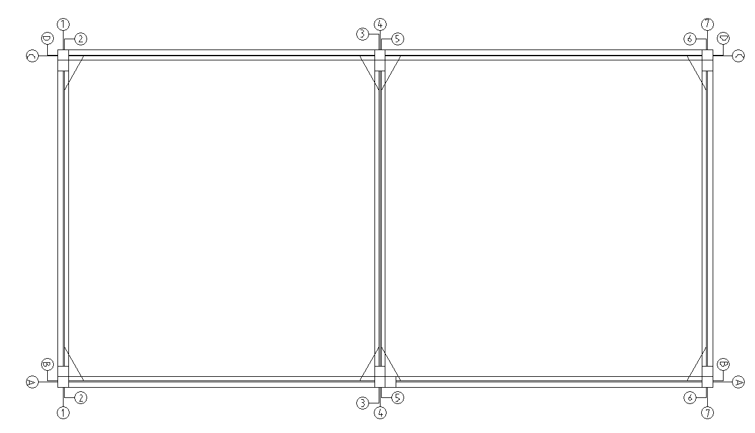

图5.2.1双轴网布置示意图

**5.2.2**可移动装配式建筑模筒房屋建筑层高是墙板的高度加节点板的厚度，房间净高应为墙板高度减去吊顶厚度的高度。

**5.2.3** 轻体板的间隙大小，应综合构件的生产和装配，应考虑主体结构的层间变形、密封材料变形能力、施工误差、温度变形等要求。

## 5.3 模块化组合

**5.3.1** 可移动装配式建筑模筒房屋建筑设计应在模数协调的前提下遵循“少规格，多组合”的设计原则，并应体现建筑构成的多样性和丰富性。

**5.3.2** 可移动装配式建筑模筒房屋平面及立面组合时应注意水平及竖向相邻轻体板的连接节点与结构钢柱的位置关系，确保承重构件竖向与水平传力连续。

**5.3.3** 可移动装配式建筑模筒房屋组装后，建筑设备的配置应具有系统性。

## 5.4 平面、立面及竖向设计

**5.4.1** 可移动装配式建筑模筒房屋建筑平面设计时应符合下列要求：

1 建筑的平面布置宜规则有序；

2户型单元划分宜遵循标准化并兼顾其功能分区的原则，尽量减少集成轻体板的种类；

3 楼梯间、电梯间、管线密集的区域，宜采用特定的轻体板形式；

4 雨棚、空调机位宜设置在楼层标高处。

**5.4.2**可移动装配式建筑模筒房屋建筑的立面设计应符合规划要求，外立面分割尺寸应合理，外立面宜简洁顺畅，外墙应减少装饰构件的使用。

**5.4.3** 轻体板的高度除应满足运输限高要求外，其构成的可移动装配式建筑模筒房屋建筑功能空间的净高尚应满足现行有关标准的要求。

**5.4.4** 建筑楼面厚度和吊顶高度在满足规范要求和使用要求的基础上宜采用紧凑型做法。

## 5.5 建筑防火

**5.5.1** 可移动装配式建筑模筒房屋建筑钢结构构件防火保护措施及其构造应根据实际工程，考虑各构件的耐火极限要求，按照安全可靠、经济合理的原则进行设计，应符合现行国家标准《建筑钢结构防火技术规范》CECS 200的规定。

**5.5.2** 在可移动装配式建筑模筒房屋建筑的设计文件中，应注明建筑设计的耐火等级，构件的设计的耐火极限、所需要的防火保护措施及防火保护材料的性能要求。

**5.5.3**轻体墙板之间的水平缝、竖缝，轻体墙板和轻体楼板的水平缝，应釆用不燃材料进行填塞封堵。

## 5.6 建筑防腐蚀

**5.6.1** 设计文件中应有钢结构防腐蚀涂装专顼内容，包括侵蚀作用分类、除锈质量等级、涂层构造以及使用期内的检查与维护要求等。其技术要求应符合现行国家标准《钢结构设计规范》GB 50017、《建筑钢结构防腐蚀技术规程》JGJ/T 251和 《钢结构防腐蚀涂装技术规程》CECS 3 4 3 的要求，并应按照下列要求进行防腐蚀设计：

1 应根据项目环境明确侵蚀作用分类，-确定防腐蚀设计年限；

2 应明确防腐蚀方案构造；

3 应考虑钢结构构件使用年限内的检查、维护和大修；

4 防腐蚀设计应考虑环保节能的要求。

**5.6.2** 可移动装配式建筑模筒房屋建筑钢结构构件应根据环境条件、材质、结构型式、使用要求、施工条件和维护管理条件等因素，因地制宜，从下列方案中综合选择防腐蚀方案或其组合：

1 防腐蚀涂料；

2 各种工艺形成的锌、铝等金属保护层；

3 使用耐候钢。

**5.6.3** 轻体板漏钢表面应有完整的涂层防护，涂层宜选用环氧富锌底漆配套的复合涂层。

**5.6.4** 所有现场焊缝或补焊焊缝处，均应仔细清理焊渣和污垢，并严格按照构件涂装要求进行补涂。

**5.6.5**钢结构节点构造与连接部位的_设防标准不低于构件的设防标准，其防腐要求应符合《钢结构防腐蚀涂装技术规程》CECS 3 4 3 的要求。

## 5.7 装饰装修设计

**5.7.1** 室内装饰装修设计中不得减少或改变建筑设计的消防、疏散口数量及位置，不得改变疏散通道宽度，降低安全疏散能力，不得影响消防设施和安全疏散设施的正常使用。

**5.7.2** 可移动装配式建筑模筒房屋的室内装饰装修设计的安全防护设施不得降低原有建筑设计的安全防护要求。

**5.7.3** 内装修设计宜遵守模数协调原则。

**5.7.4** 内装修设计文件的编制应做到齐全完整，设计图纸应达到施工图深度，并应与建筑施工图同步提交。

**5.7.5** 内装修设计应符合《民用建筑工程室内环境污染控制规范》GB 5 0 3 2 5 的相关规定。

**5.7.6** 内装修材料、制品、设备设施，应选用绿色环保产品

**5.7.7** 内装修设计中应进行管线综合设计，并与模块结构构件的布置协调， 同时满足各功能空间的设计要求。

**5.7.8** 用水空间应综合考虑排水管线和排水口的位置，室内防水措施应符合《住宅室内防水工程技术规程》JGJ 2 9 8 的规定，施工及材料应用应符合《给水排水管道工程施工及验收规范》（GB50268-2008）相关规定。

**5.7.9** 厨房、卫生间采用整体集成厨卫，由墙板、底板和顶板构成整体空间，内表面粘贴装饰材料，集成厨房、卫浴部品及配件，组成的具有厨卫功能的独立空间。墙板和底板采用以硫铝酸盐水泥或硅酸盐水泥为胶凝材料、玻璃纤维作增强材料、并添加多种外加剂，与保温绝热芯材、钢骨架等材料结合整体浇筑而成。

整体厨卫墙面饰面装饰材料应耐水、耐污、易清洗；地面装修所用材料应防滑、耐水、耐磨且易清洗；整体厨卫设计与建筑模数相协调，集厨卫构造、功能、装修一体化，应用于一般工业与民用建筑中，与建筑主体梁柱连接，墙板和底板直接作为建筑墙体和楼板，适用于装配式建筑。

**5.7.10** 对于严寒地区、寒冷地区和夏热冬冷地区密闭性好的厨房，除设有排油烟设备外，还宜设置供房间换气的排风扇或其他有效的通风措施。

**5.7.11** 墙上设置电器开关或插座时，应做好隔音及防火处理；墙体两侧设置电器开关或插座时，两者应错位设置。安装底盒应安装牢固，不允许存在松动现象。

在潮湿场所安装，应采用密封型并带保护地线触头的保护型插座或防水防溅型保护开关插座，安装高度不低于1.5m，单相两孔插座，面对插座的右孔或上孔与相线连接，左孔或下孔与零线连接；单相三孔插座，面对插座的右孔与相线连接，左孔与零线连接，单相三孔、三相四孔及三相五孔插座的接地（PE）或接零（PEN）线接在上孔，插座的接地端子不与零线端子连接。同一场所的三相插座，接线的相序一致。接地（PE）或接零（PEN）线在插座间不串联连接。开关安装位置应便于操作，开关边缘距门框边缘的距离0.15～0.2m，开关距地面高度1.3m。

**5.7.12** 卫生间、浴室的地面应设置防水层，门口应有阻止积水外溢的措施；厨 房 的 楼 （地 ）面应设置防水层，当厨房设有采暖系统的分集水器、生活热水控制总阀门时，楼、地面宜就近设置地漏；设有配 水点的封闭阳台，楼、地面应有排水措施，并应设置防水层；釆用地面辐射采暖的无地下室房屋，底层无配水点的房间地面应在绝热层下部设置防潮层。

**5.7.13** 轻体楼板的隔声、防火等各项物理指标，应满足国家相关现行标准

**5.7.14** 可移动装配式建筑模筒房屋内楼梯的装饰装修设计应符合国家相关现行标准的规定。

## 5.8 设备与管线

**5.8.1**建筑模筒内设备与管线设计应符合现行国家相关标准的规定

**5.8.2**可移动装配式建筑模筒房屋内预装的设备管线，宜设置在墙体或楼板的中空层内。中水管道暗敷时必须在管道上有明显且不会脱落的标志。若穿过钢框架施工的设备管线，开洞位置应做加强处理，具体设计事宜应符合钢结构设计规范相关规定。

**5.8.3**给排水管道穿越可移动装配式建筑模筒房屋的建筑墙体、楼板时，应预埋套管或设置装配式拼接接头，并符合以下规定：

1 设置套管时，应 采 用 PVC套管或金属套管，套管内径应比穿墙管道外径大10~20m m ;

2 设于厨房、卫生间、机房楼板的套管顶面应比楼板装饰地面高出50m m ，设于其它部位楼板的套 管顶面应比楼板装饰地面高.出20mm;当塑料立管釆用金属套管时，套管应比楼板装饰地面高出100mm; 所有套管下边缘应与楼板底面齐平；

3 安装在墙壁内的套管其两端应与饰面齐平。

**5.8.4**生活给水及热水给水支管宜采用柔性管道，给水系统水平管道宜采用柔性连接，排水竖向管道宜釆用承插式连接。管道暗敷时接口不得釆用卡套式或者卡环式接口，柔性管道中途不得有接口，且管道两端接口应明露。

**5.8.5**当建筑塑料排水管穿越楼层、防火墙、管道井井壁时，应根据建筑物的性质、管径和设计条件以及穿越部位防火等级等设置阻火装置。

**5.8.6**卫生间排水宜采用同层排水方式，马桶宜为板上式后、侧排水，地漏宜釆用侧墙式、WAB式、 满足水封要求的扁地漏等，同层排水的横管宜结合室内装修设置假墙或者管道井等暗设，如气温较高、 全年不结冻的地区可沿建筑外墙敷设。排水管道的管径、坡度、和设置标高不得造成排水滞留、地漏冒溢。当排水支管设置在结构主体的管沟内时回填的材料和面层应能承载器具、设备、人的荷载

建筑物内采用整体厨房、整体卫生间施工时，产品内安装的管道、电气装置及材料符合相关企业标准及产品要求即可。”

**5.8.7**可移动装配式建筑模筒房屋建筑采暖、通风与空调系统设计应符合下列规定：

1 可移动装配式建筑模筒房屋建筑宜采用干法施工的地面辐射供暖系统，并优先采用供暖板地面辐射供暖系统、集成地暖楼板、装配式集成地暖楼板；

2 可移动装配式建筑模筒房屋建筑釆用散热器采暖系统时，散热器的挂件或可连接件的预埋件应预埋在实体结构上，或采取加强措施；

3 可移动装配式建筑模筒房屋建筑的采暖、通风与空调系统的设备均应选用节能型产品；

4 可移动装配式建筑模筒房屋建筑的采暖、通风与空调系统应选择低噪声、低振动的设备，并根据工艺和使用功能的要求、噪声和振动大小、频率特性、噪声振动允许标准等采取相应的消声、隔振和减震措施；

5 轻体板之间的水管、风管、冷媒管等管道应在出厂前做好预留，并在连接处预留检修口等操作空间；

6 地面上的固定家具、设备等的下方，不应布置地面辐射供暖系统的加热供冷部件；

7 隐蔽在装饰墙体或吊顶内的管道，应做好保温，并安装牢固，且有检修的设施；

8 可移动装配式建筑模筒房屋建筑采暖、通风与空调系统应合理布局，在模块上设备和管道安装需要的预留孔洞、预埋件等应准确定位。

其他未尽事宜应符合敷设供暖标准（JGJ 142-2012）、通风与空调工程施工及验收规范《GB 50243—97》相关规定。

**5.8.9**卫生间等房间的风管与设备接口处在模块生产时预留检修口，以备后期检修使用。

**5.8.10**可移动装配式建筑模筒房屋内电气工程的抗震设计应满足以下要求：

1 内径不小于60m m 的电气配管及重力不小于150N/m的电缆梯架、电缆槽盒、母线槽均应进行抗 震设防。

2 配电箱(柜)、通信设备的安装、导体选择及线路敷设应满足现行国家标准《建筑机电工程抗震设计规范》GB 50981的相关要求。

**5.8.11** 电气线路的暗配导管与建筑物表面的外护层厚度不应小于15mm; 疏散照明及消防报警回路外保护层厚度不应小于30mm，成排电气套管敷设时，管路之间应设置30mm间隙。明配导管应排列整齐，固定点间距均匀，安装牢固，且应满足下列要求：

1. 镀锌的钢导管、可挠性导管和金属线槽不得熔焊跨接接地线，以专用接地跨接的两卡间边线为铜芯软导线，截面积不小于4mm2;

2. 当非镀锌钢导管采用螺纹连接时，连接处的两端焊跨接接地线；当镀锌钢导管采用螺纹连接时，连接处的两端用专用接地卡固定跨接接地线；

3. 金属线槽不作设备的接地导体，当设计无要求时，金属线槽全长不少于2处与接地（PE）或接零（PEN）干线连接。

4. 非镀锌金属线槽间连接板的两端跨接铜芯接地线，镀锌线槽间连接板的两端不跨接接地线，但连接板两端不少于2个有防松螺帽或防松垫圈的连接固定螺栓。

5.金属导管严禁对口熔焊连接；镀锌和壁厚小于等于2mm 的钢导管不得套管熔焊连接。

6.防爆导管不应采用倒扣连接；当连接有困难时，应采用防爆活接头，其接合面应严

密。

7.当绝缘导管在砌体上剔槽埋设时，应采用强度等级不小于M10的水泥砂浆抹面保护，

8.管路固定点的间距不得大于1500mm，在管入盒处及弯曲部位两端150～300mm 处加固定卡子固定。

**5.8.12**室内电气设备配电回路应设漏电保护装置，漏电保护装置动作电流不应大于30mA，动作时间 不应大于0.1s。

**5.8.13**建筑模筒内电气线路的布线设计应做到短捷、隐蔽、安全、可靠，尽量减少与其他系统交叉及共用管槽。设计时应遵守下列规定：

1 线缆选型应根据各系统不同功能要求采用不同规格及类型的线缆；

2 线缆保护管宜首选金属管，其 次 是 阻 燃 P V C 管、封闭式金属线槽或阻燃P V C 线槽；

3 重要线路应釆取金属管保护，并应暗敷在非燃烧体结构内；当必须明敷时，应在金属管、槽上采取防火保护措施；

4 引入控制机房的缆线应保证整齐有序，尽量避免交叉。

**5.8.14**可移动装配式建筑模筒房屋建筑物防雷接地设计应满足《建筑物防雷设计规范》GB 50057的要求，并应符合以下规定：

1 可移动装配式建筑模筒房屋建筑物应优先利用模块外围钢柱作为防雷引下线，上下模块间钢柱连接应可靠；

2 应利用组合后的钢结构进行总等电位连接，工作接地、P E N 重复接地、防雷接地及弱电设备接地等接地系统宜采用共用接地系统，并宜采用自身钢构件和基础钢筋作为联合自然接地体。

3 可移动装配式建筑模筒房屋内带淋浴的卫生间应做局部等电位连接，并应与结构钢柱或钢筋可靠连接。

4 当可移动装配式建筑模筒房屋间有水平管线穿越时，电气连接导管应与两端模块内电气导管可靠连接，金属导管 应设置接地卡固定跨接接地线。

# 6 结构设计

## 6.1 一般规定

**6.1.1**可移动装配式建筑模筒房屋设计，应按承载能力极限状态和正常使用极限状态进行设计，荷载及荷载组合应符合现行国家标准《建筑结构荷载规范》GB50009的有关规定。

**6.1.2**可移动装配式建筑模筒房屋的基础设计应符合现行国家标准《建筑地基基础设计规范》GB50007。

**6.1.3**可移动装配式建筑模筒房屋结构的内力和位移可按弹性方法计算。

**6.1.4**可移动装配式建筑模筒房屋框架体系由各轻体墙板中上、下侧横梁构成，各轻体墙板中上、下侧横梁通过角柱及中间连接柱相互连接。可移动装配式建筑模筒房屋竖向荷载由框架体系承担，水平荷载由框架体系和轻体墙板共同承担。

**6.1.5** 可移动装配式建筑模筒房屋的整体侧移限制应符合现行国家标准《钢结构设计规范》GB 50017的有关规定。多层多跨可移动装配式建筑模筒房屋的整体侧移计算，其每层刚度可根据该层该方向所有建筑模筒刚度的组合叠加得到，如图6.1.5所示。



图6.1.5多层多跨可移动装配式建筑模筒房屋侧向刚度计算示意图

## 6.2 钢构件承载力计算

**6.2.1**可移动装配式建筑模筒房屋梁的强度应按（6.2.1-1）计算

抗弯强度：

 （6.2.1-1）

式中： ——截面正应力；

——跨间最大弯矩；

——截面抗弯模量；

——钢材强度设计值。

抗剪强度：

 （6.2.1-2）

式中：——截面剪应力；

——计算截面上的剪力设计值；

——毛截面绕强轴的惯性矩；

——截面腹板厚度；

——中和轴以上或以下截面对中和轴的面积矩；

——钢材抗剪强度设计值。

**6.2.2**可移动装配式建筑模筒房屋柱的承载力应按照计算：

轴心受压构件的强度:

 （6.2.2-1）

轴心受压构件的稳定性：

 （6.2.2-2）

压弯构件的强度：

 （6.2.2-3）

压弯构件平面内整体稳定性：

 （6.2.2-4）

式中：——立柱截面有效毛面积；

——立柱截面有效净面积；

——立柱稳定系数；

——作用在立柱上的轴向压力；

——柱端绕x周的弯矩；

——截面绕x轴的塑形发展系数；

——等效弯矩系数；

——修正后的欧拉临界荷载。

## 6.3 轻体楼板计算

**6.3.1** 中间有混凝土连接件的轻体楼板截面受剪承载力应符合下式规定：

 （6.3.1-1）

 （6.3.1-2）

式中：——混凝土抗拉强度；

——I形截面的腹板宽度；

——截面有效高度；

——高度影响系数，当时，取；当时，取；中间按线性内插法进行计算。

**6.3.2** 轻体楼板正截面受弯承载力应符合下列规定（图6.3.2）

1 I形截面有效翼缘宽度宜按下式确定

 （6.3.2-1）

2 混凝土受压区高度应按下式确定

 （6.3.2-2）

3 混凝土受压区高度应符合下式条件

 （6.3.2-3）

式中：、——分别为上下钢丝的截面面积；

 ——单层耐碱纤维网格布纤维面积；

 ——有效翼缘宽度；

、——钢丝的抗拉强度设计值；

——耐碱纤维网格布抗拉强度设计值，宜取耐碱纤维网格布拉伸断裂强度的70%进行计算；

——受拉区耐碱纤维网格布的层数；

——系数，取1.0；

——系数，取0.8。



图6.3.2板正截面受弯承载力计算

当满足公式（6.3.4-2）要求时，应按下列公式计算：

 （6.3.2-4）

 （6.3.2-5）

式中：、——分别为钢丝和m层纤维网格布的合力点到受压区边缘的距离（mm）；

——设计弯矩值（）；

——混凝土受压区高度（），应符合本规程公式（6.3.4-4）要求；

——设计弯矩折减系数，宜取0.9。

## 6.4 轻体墙板计算

**6.4.1**底部加强部位轻体墙板截面的剪力设计值，抗震等级为一、二、三级时应按式6.4.1-1调整，9度一级应按式6.4.1-2调整；二、三级的其他部位及四级时可不调整。

 (6.4.1-1)

 (6.4.1-2)

式中：V——底部加强部位墙体剪力设计值；

——底部加强部位墙体截面考虑地震作用组合的剪力计算值；

——墙体正截面抗震受弯承载力,应考虑承载力抗震调整系数、采用实配纵筋面积、材料强度标准值和组合的轴力设计值等计算,有翼墙时应计入墙两侧各一倍翼墙厚度范围内的纵向钢筋；

——底部加强部位剪力墙底截面弯矩的组合计算值；

——剪力增大系数,一级取1.6,二级取1.4,三级取1.2。

6.4.2墙肢截面剪力设计值应符合下列规定：

1 永久、短暂设计状况

 (6.4.2-1)

2地震设计状况

剪跨比大于2.5时

 (6.4.2-2)

剪跨比不大于2.5时

 (6.4.2-3)

剪跨比可按下式计算:

 (6.4.2-4)

式中：V——墙肢截面的剪力设计值；

——墙截面有效高度；

——剪跨比，其中、应取同一组合的、未按本规程有关规定调整的墙肢截面弯矩、剪力计算值，并取墙肢上、下端截面计算的剪跨比的较大值。

6.4.3不同节点形式的框架刚度计算应按下列规定：

L型节点的双柱抗弯刚度为，T型节点的双柱抗弯刚度为，十字型节点的三柱抗弯刚度为，双梁抗弯刚度为。

梁的线刚度按（6.4.3-1）计算：

|  |  |  |  |  |  |  |  |
| --- | --- | --- | --- | --- | --- | --- | --- |
|  | | | |  | | | （6.4.3-1） |
| 式中： |  | —— | 梁的线刚度； | |  | |
|  |  | —— | 梁的钢材的弹性模量； | |  | |
| 、 | | —— | T型梁与H型梁截面惯性矩； | | |  |
|  |  | —— | 梁的跨度。 | |  | |

柱的线刚度按式（6.4.3-2）计算：

|  |  |  |  |  |  |  |  |
| --- | --- | --- | --- | --- | --- | --- | --- |
|  | | | |  | （6.4.3-2） | | |
| 式中： |  | —— | 柱的线刚度； | | |  |
|  |  | —— | 柱的钢材弹性模量； | | |  |
|  |  | —— | 单柱截面惯性矩； | | |  |
|  |  | —— | 柱的计算长度； | | |  |
|  |  | —— | 柱的抗弯刚度安全系数，L型节点取0.87；双柱T型节点取1；三柱十字形节点取1.5。 | | |  |

整体框架侧移刚度按式（6.4.3-3）计算：

|  |  |  |  |  |  |  |
| --- | --- | --- | --- | --- | --- | --- |
|  | | | |  | （6.4.3-3） | |
| 式中： |  | —— | 节点转动对柱侧移刚度的影响系数； | | |

6.4.4轻体墙板抗侧刚度计算

轻体墙板刚度可根据式（6.4.4-1）计算：

|  |  |  |  |  |  |  |  |
| --- | --- | --- | --- | --- | --- | --- | --- |
|  | | | |  | | | （6.4.4-1） |
| 式中： |  | —— | 轻体墙板剪切模量； | |  | |
|  |  | —— | 轻体墙板有效截面面积； | |  | |
|  | | —— | 剪力不均匀系数，矩形截面可取1.2； | | |  |
|  | | —— | 墙体高度。 | | |  |

钢框架刚度可根据式（6.4.4-2）计算：

|  |  |  |  |  |  |  |  |  |
| --- | --- | --- | --- | --- | --- | --- | --- | --- |
|  | | | |  | | | （6.4.4-2） | |
| 式中： |  | —— | 节点转动对柱侧移刚度的影响系数； | | | | |
|  |  | —— | 框架柱的线刚度； | |  | |
|  | | —— | 框架柱高度。 | | |  |

玻纤增强无机板与钢框架整体轻体墙板抗侧刚度可根据式（6.4.4-3）计算。

|  |  |  |
| --- | --- | --- |
|  |  | （6.4.4-3） |

**6.5 节点连接计算**

**6.5.1** 螺栓连接计算应按下列规定计算：

**1** 角件连接中螺栓主要用于承受节点处的拉力，高强螺栓的受拉承载力设计值应按下列公式计算：

$N_{t}^{b}=n\frac{πd_{e}^{2}}{4}f_{t}^{b}$（6.5.1-1）

式中： $d_{e}$——螺栓在螺纹处的有效直径；

$n$——节点处螺栓个数；

$f_{t}^{b}$——螺栓的抗拉强度设计值。

**2** 螺栓的距离应符合GB50017-2003钢结构规范表8.3.4的要求。

**6.5.2** 角件连接中定位销主要用于承受节点处的剪力，其抗剪承载力设计值应按下列公式计算：

$N_{v}^{b}=n\frac{πd_{min}^{2}}{4}f_{v}^{b}$（6.5.2-1）

式中：——定位销与柱子连接处的最小螺纹公称直径；

*n*——节点处螺栓个数；

——定位销的抗剪强度设计值。

**6.5.3** 梁端连接盒子构造，上下板宜比梁翼缘厚度大2mm，竖板宜比梁腹板大2mm。

**6.5.4** 梁柱焊缝与梁端盒子焊缝宜采用对接焊缝或对接角接组合焊缝，其强度应按下式计算：

 （6.5.4-1）

式中 —轴心拉力或轴心压力；

—焊缝长度；

$h_{e}$—对接焊缝的计算厚度，在对接接头中取连接件的较小厚度；在T形接头中取腹板的厚度；

、—对接焊缝的抗拉、抗压强度设计值；

6.5.5节点板尺寸取值应符合下列规定：

节点板整体宽度应按下式计算：

$e=2b+230$（6.5.5-1）

节点板厚度应按下式计算：

$h=\sqrt[3]{\frac{3b[b^{4}-{\left(b-2t\right)}^{4}]}{(2b+230)l_{1}}}$（6.5.5-2）

式中：e——节点板整体宽度；

$b$——单柱截面宽度；

$t$——单柱截面壁厚；

$l_{1}$——柱子计算长度。

# 7构造及连接

## 7.1一般规定

**7.1.1**可移动装配式建筑模筒房屋的构造应当传力清晰、便于工业化生产加工，以及满足保温隔热、防火等性能要求。建筑模筒的构造设计应符合现行国家标准《钢结构设计规范》GB 50017、《建筑抗震设计规范》GB 50011、《建筑设计防火规范》GB 50016、《建筑节能工程施工质量验收规范》GB 50411以及《民用建筑隔声设计规范》GB 50118中的有关规定。

**7.1.2**可移动装配式建筑模筒房屋的连接节点应构造合理、传力可靠、施工方便、加工便捷。节点的设计应符合现行国家标准《钢结构设计规范》GB 50017、《建筑抗震设计规范》GB 50011中的有关规定。

## 7.2 轻体板的构造

**7.2.1**轻体板作为可移动装配式建筑模筒房屋的预制板件模块，其构造设计既要满足工业化流水线生产的条件，使工业化生产操作便捷、质量可控，又要满足合理的结构受力和多样化的建筑布局。

**7.2.2**轻体墙板的构造如图7.2.2.1所示，轻体墙板的骨架模型如图7.2.2.2所示，轻体墙板骨架模型构造如图7.2.2.3所示，轻体墙板骨架拼接节点构造如图7.2.2.4所示。

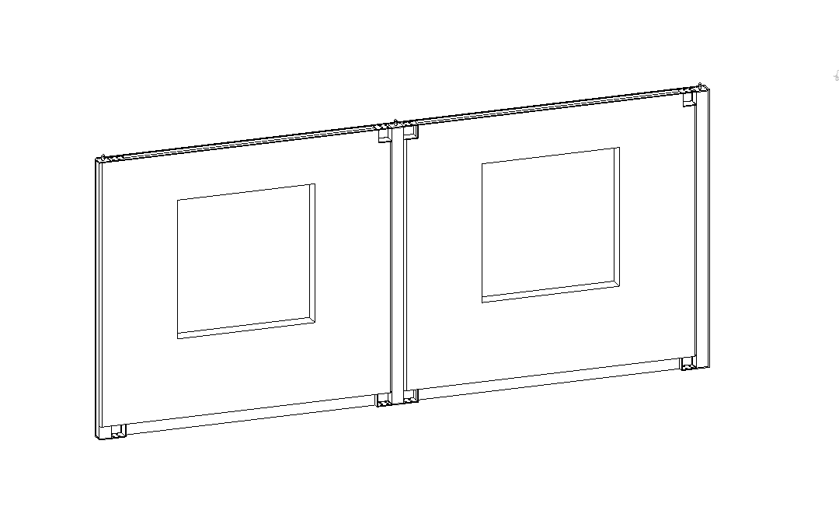

图7.2.2.1 轻体墙板模型

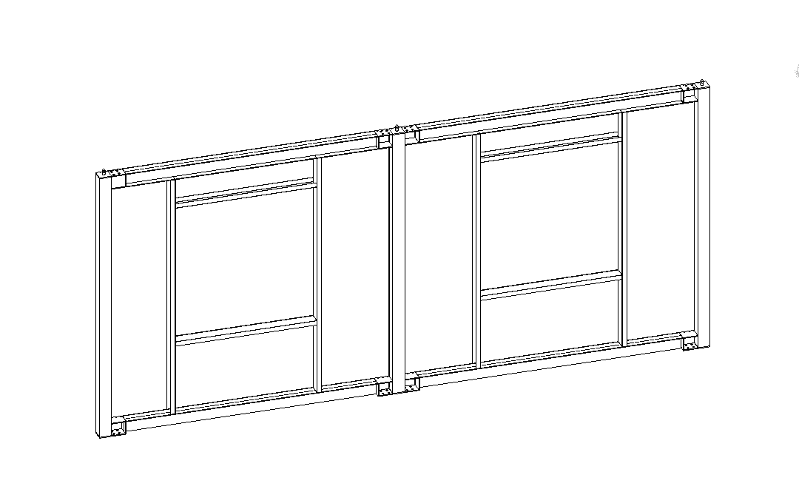

图7.2.2.2 轻体墙板骨架模型

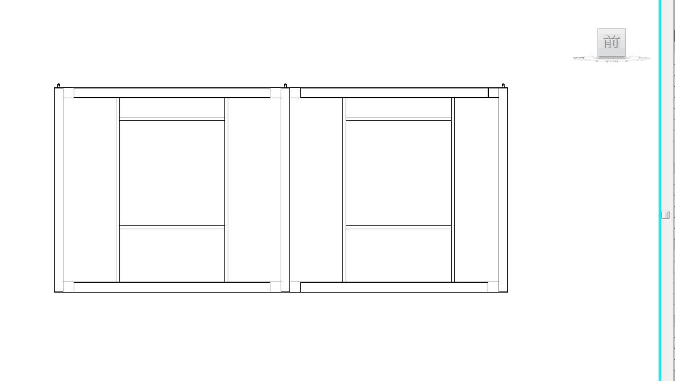

T型钢

H型钢

吊装定位销

连接盒子

C型钢

中间连接柱（方钢管）

角柱（方钢管）

图7.2.2.3轻体墙板骨架

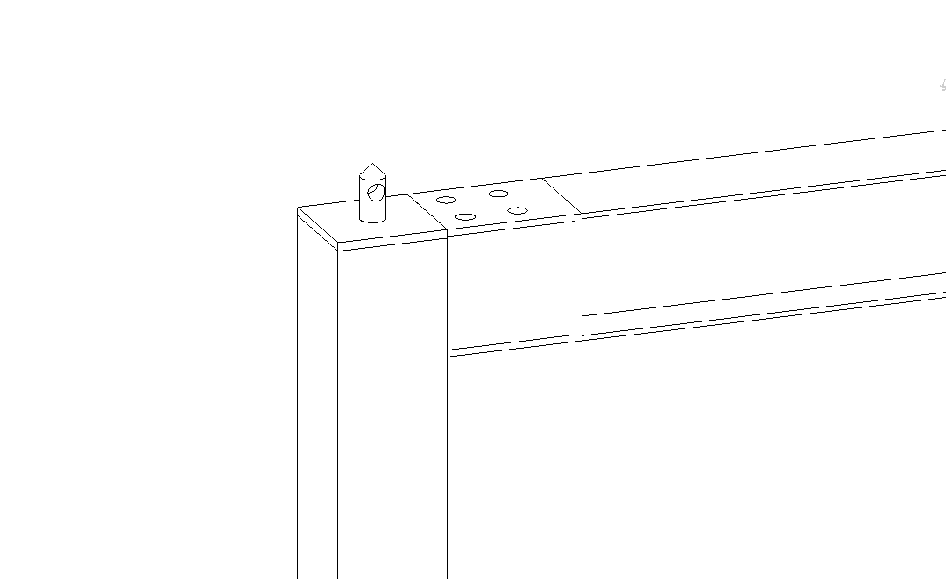 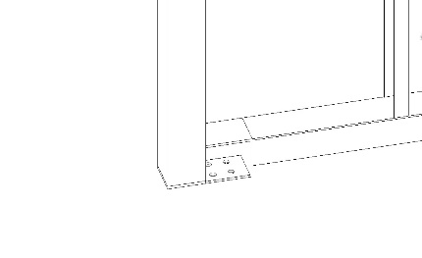 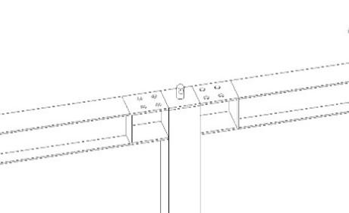 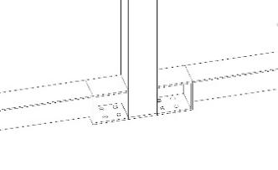

（a）角柱上端部 （b）角柱下端部 （c）中间构造柱上部 （d）中间构造柱下部

图7.2.2.4 轻体墙板骨架拼接节点构造

轻体板在工厂预制的过程为：在两端角柱的顶部焊接一个带螺纹孔柱端钢板并安装吊装定位销，底部分别焊接一个开定位销孔的柱端钢板，上侧H型钢横梁与角柱中间通过连接盒子连接并在盒子上翼缘开设4个螺栓孔，同样下侧T型钢横梁在与角柱中间通过连接盒子连接并在盒子下翼缘开设4个螺栓孔，如图7.2.2.4（a）、7.2.2.4（b）所示。中间连接柱的顶部及底部焊接形式与角柱相同，上侧H型钢横梁、下侧T型钢横梁与中间连接柱通过连接盒子连接并在上下翼缘分别开设4个螺栓孔，如图7.2.2.4（c）、7.2.2.4（d）所示。

**7.2.3**轻体楼板当板的长边方向大于等于6m中间布置H型钢和钢筋混凝土梁，长边方向小于6m中间布置钢筋混凝土梁。轻体楼板横梁采用热轧H型钢和钢筋混凝土，同时考虑到轻体楼板的流水线生产及吊装运输，轻体楼板周围焊接一圈矩形钢管构造骨架，在楼板四角进行钢管壁加厚构造处理，此板角部倒角处理改造处理是为上下轻体墙板采用免焊高强螺栓连接时的操作方便而预留的孔洞，后期轻体板拼装完成之后可浇筑混凝土修补预留的孔洞。

小于6m轻体楼板的模型、骨架及骨架构造如图7.2.3.1、图7.2.3.2、图7.2.3.3；大于等于6m的轻体楼板模型、骨架及骨架构造如图7.2.3.4、图7.2.3.5、图7.2.3.6。

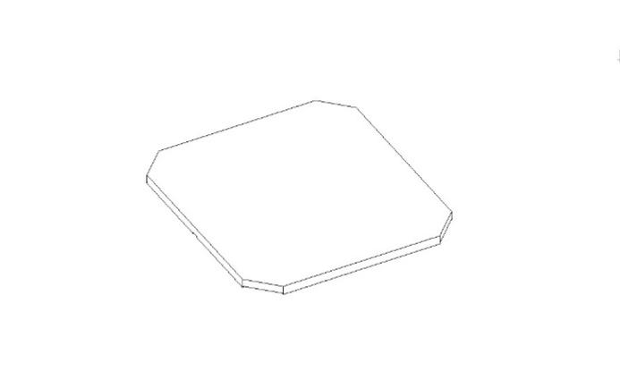 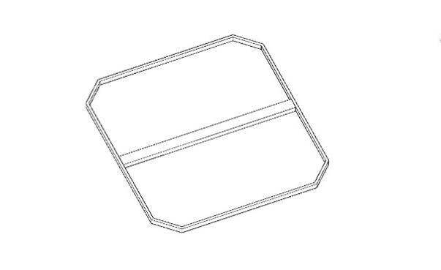

图7.2.3.1轻体楼板模型图 图 7.2.3.2轻体楼板骨架模型



钢筋混凝土梁

壁加厚矩形钢管

矩形钢管

图7.2.3.3 轻体楼板骨架

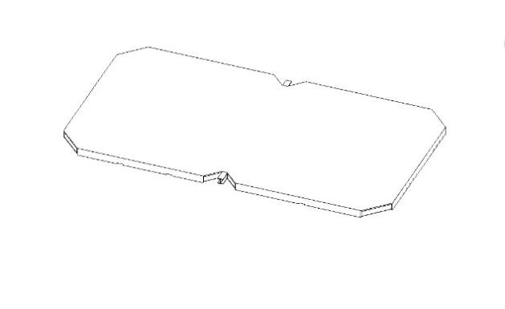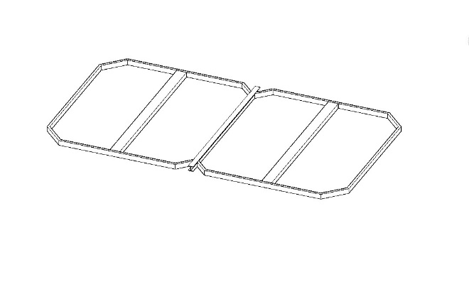

图7.2.3.4轻体楼板模型图 图 7.2.3.5轻体楼板骨架模型

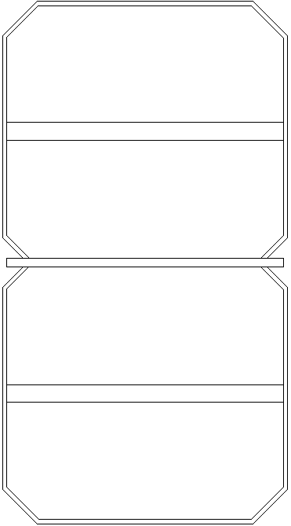

H型钢梁

钢筋混凝土梁

矩形钢管

壁加厚矩形钢管

图7.2.3.6 轻体楼板骨架

在楼板骨架四角处，采用壁加厚的矩形钢管做角部倒角处理构造，如图7.2.3.7，其局部放大如图7.2.3.8所示，该倒角处理是为了上下侧墙板采用角件高强螺栓连接的操作方便而设置的；所有倒角构造处理的楼板通孔，在后期轻体墙板与楼板拼接完成后，采用浇筑混凝土将孔补齐；倒角处矩形钢管壁厚加厚有利于楼板吊点的设置。



图7.2.3.7 轻体楼板骨架

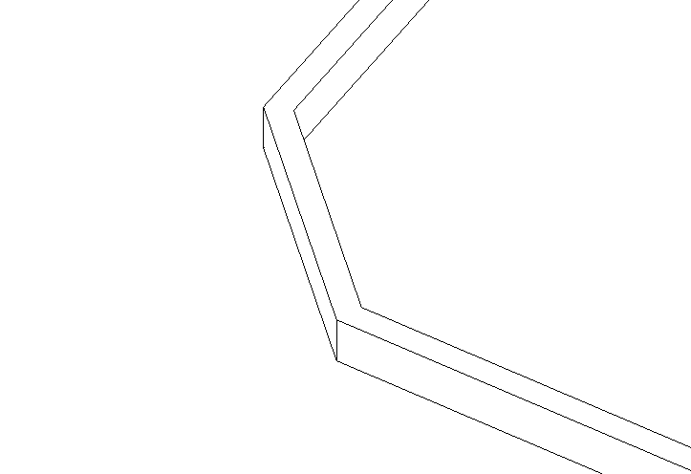

图7.2.3.8 轻体楼板搭接处构造

**7.2.4**轻体墙板与轻体楼板均采用保温夹芯三明治板，如图7.2.4.1、7.2.4.2所示。中间的保温芯材采用岩棉保温板，两侧是铺有耐碱玻璃纤维网格布和钢丝网的玻纤增强无机板，中间芯材可以起到良好的保温隔热和建筑节能的效果，同时大大降低墙板、楼板的重量，便于生产运输和吊装；两边的玻纤增强无机板可以对中间芯材及钢骨架起到良好的防腐、防火保护作用，真正意义上实现建筑保温和结构同寿命的要求。内、外叶玻纤增强无机板中铺设有耐碱玻璃纤维网格布及钢丝网。

A

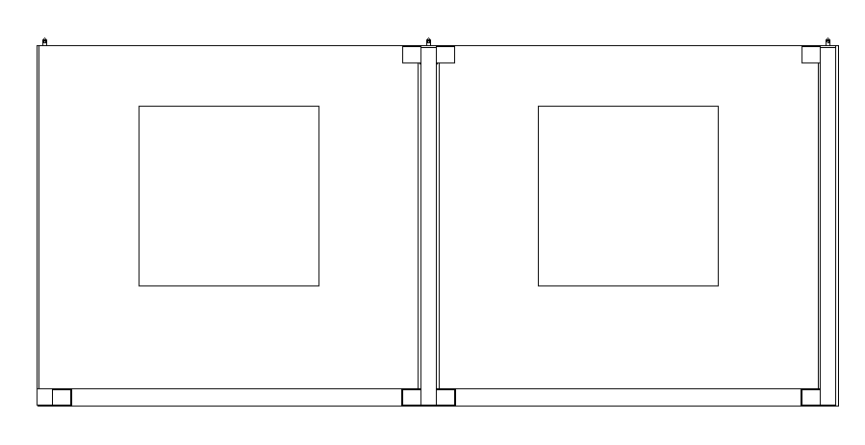

A

图7.2.4.1轻体墙板

内叶玻纤增强无机板

外叶玻纤增强无机板

芯材



图7.2.4.2 A-A轻体墙板截面剖面图

## 7.3 轻体板的连接

**7.3.1**轻体墙板的拼装如图7.3.2.1所示，可以分为3类4种不同的拼接形式。第一类两块相互垂直的轻体墙板构成L型拼接，也是最基本的拼接节点形式；第二类T型拼接，又分为两块相互垂直的轻体墙板构成的和三块轻体墙板构成；第三类由三块轻体墙板构成的十字型拼接。

II

I

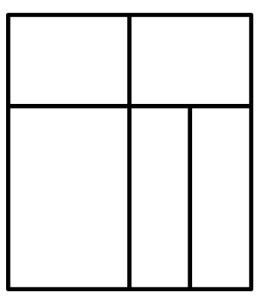

IV

III

图7.3.2.1 轻体墙板拼装示意图

**7.3.2**第Ⅰ种角件节点形式：L型角件节点构造如图7.3.4.1所示，其中7.3.4.1（a）为L型角件节点的平面图；7.3.4.1（b）为同层两块墙板相互垂直、角柱相互对齐拼接构成的L型拼接模型；图7.3.4.1（c）为用于上下层墙板连接的L型开孔（螺栓孔、定位销孔）垫板，定位销安装在柱子上端板处，轻体板拼装时定位销同时插入上层轻体板角柱端部开孔端板的定位销孔中；图（d）所示为L型角件节点模型，上下层轻体墙板拼装就位之后，上下层轻体墙板通过连接盒子用高强螺栓拧紧，构成的L型角件节点。

 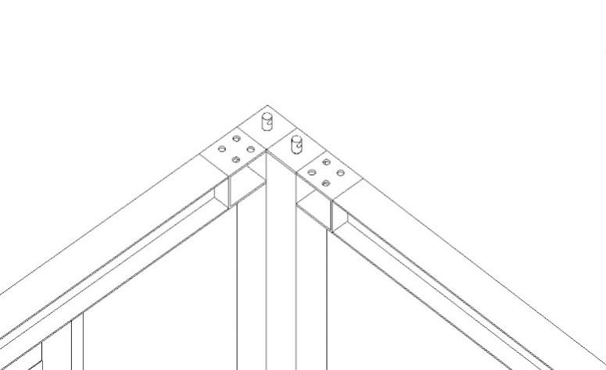

（a）L型角件节点 （b）两块轻体墙板L型拼接

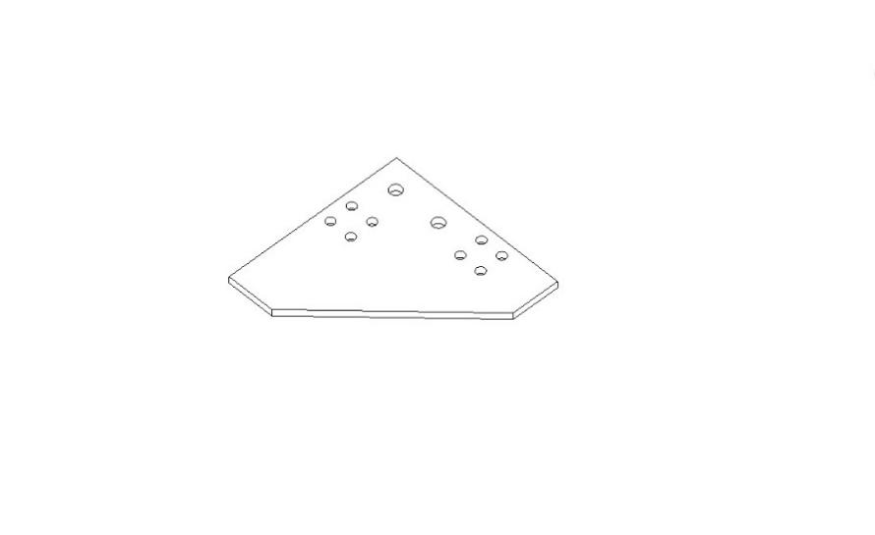 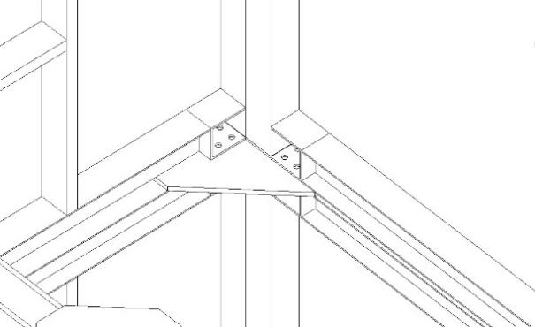

（c）L型垫板及定位销 （d）L型角件节点模型

图7.3.4.1 L型角件节点

**7.3.3**第Ⅱ种角件节点形式：双柱T型角件节点构造如图7.3.5.1所示，其中7.3.5.1（a）为双柱T型角件节点的平面图；7.3.5.1（b）为同层两块墙板相互垂直、角柱与中间连接柱相互对齐拼接构成的双柱T型拼接模型；图7.3.5.1（c）为用于上下层墙板连接的T型开孔（螺栓孔、定位销孔）垫板，定位销焊安装在柱子上端板处，轻体板拼装时定位销同时插入上层轻体板角柱端部开孔端板的定位销孔中；图7.3.5.1（d）所示为双柱T型角件节点模型，上下层轻体墙板拼装就位之后，上下层轻体墙板通过连接盒子用高强螺栓拧紧，构成的双柱T型角件节点。

 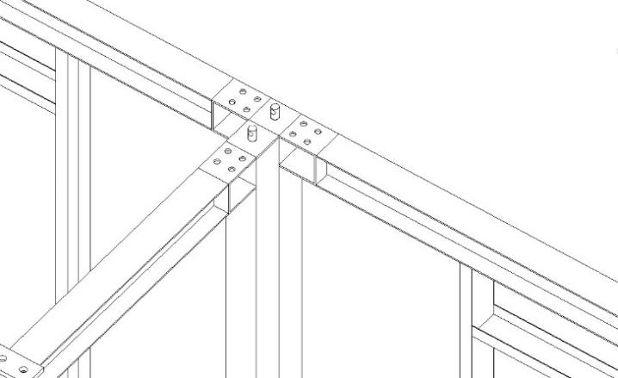

（a）双柱T型角件节点 （b）两块轻体墙板T型拼接

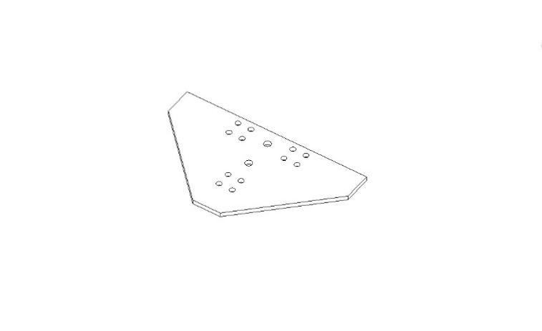 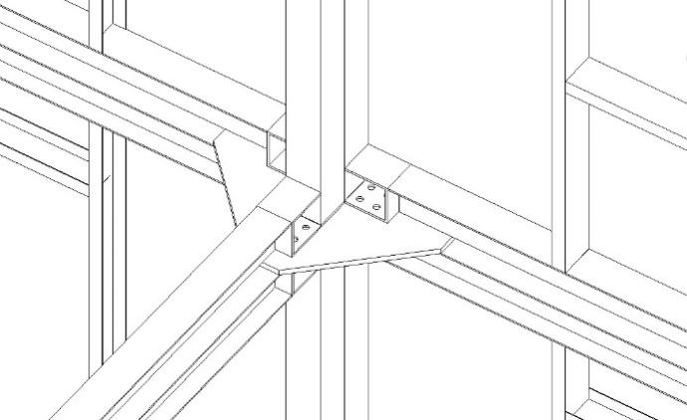

（c）T型垫板及定位销 （d）双柱T型角件节点模型

图7.3.5.1双柱T型角件节点

**7.3.4**第Ⅲ种角件节点形式：三柱T型角件节点构造如图7.3.6.1所示，其中7.3.6.1（a）为三柱T型角件节点的平面图；7.3.6.1（b）为同层两块墙板的角柱与第三块墙板的角柱对齐并垂直拼接构成的三柱T型拼接模型；图7.3.6.1（c）为用于上下层墙板连接的T型开孔（螺栓孔、定位销孔）垫板，定位销安装在柱子上端板处，轻体板拼装时定位销同时插入上层轻体板角柱端部开孔端板的定位销孔中；图7.3.6.1（d）所示为三柱T型角件节点模型，上下层轻体墙板拼装就位之后，上下层轻体墙板通过连接盒子用高强螺栓拧紧，构成的三柱T型角件节点。

 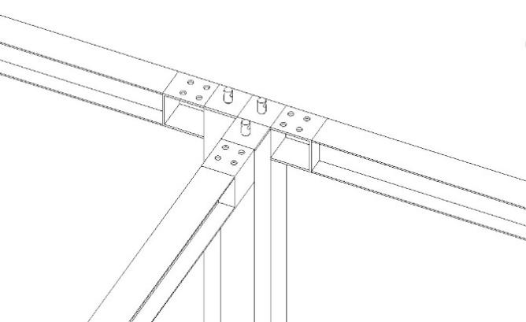

（a）三柱T型角件节点 （b）三块轻体墙板T型拼接

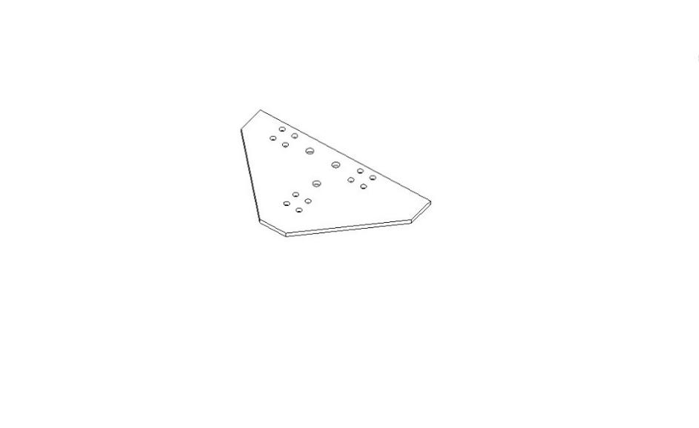 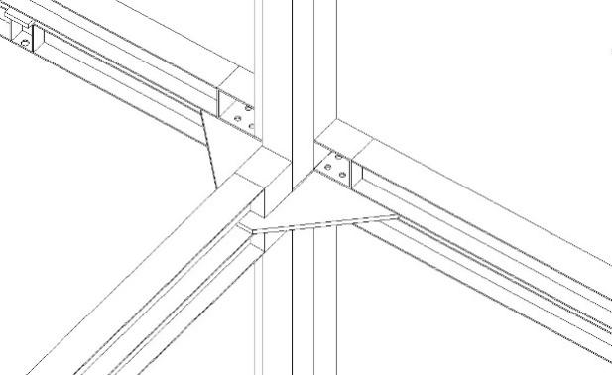

（c）T型垫板及定位销 （d）三柱T型角件节点模型

图7.3.6.1三柱T型角件节点

**7.3.5**第Ⅳ种角件节点形式：十字型角件节点构造如图7.3.7.1所示，其中7.3.7.1（a）为十字型角件节点的平面图；7.3.7.1（b）为同层两块墙板的角柱与第三块墙板的中间连接柱对齐并垂直拼接构成的十字型拼接模型；图7.3.7.1（c）为用于上下层墙板连接的十字型开孔（螺栓孔、定位销孔）垫板，定位销安装在柱子上端板处，轻体板拼装时定位销同时插入上层轻体板角柱及中间连接柱端部开孔端板的定位销孔中；图7.7.3.1（d）所示为十字型角件节点模型，上下层轻体墙板拼装就位之后，上下层轻体墙板通过连接盒子用高强螺栓拧紧，构成的十字型角件节点。

 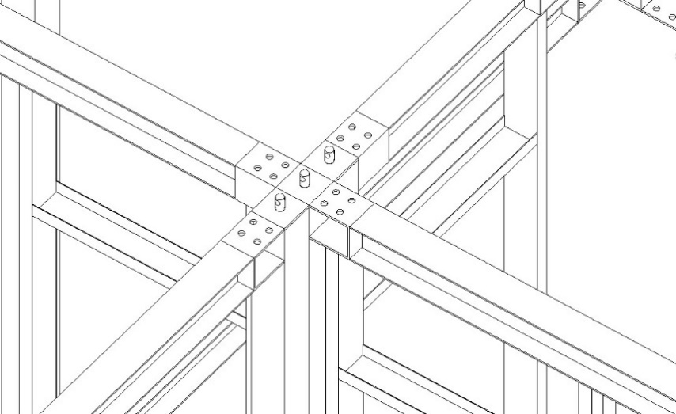

（a）十字型角件节点 （b）三块轻体墙板十字型拼接

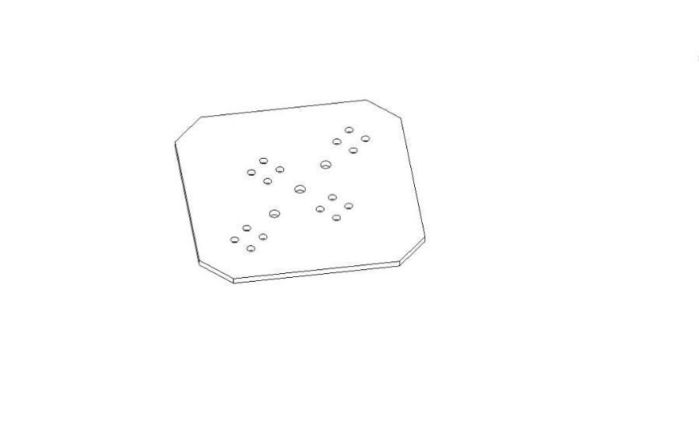 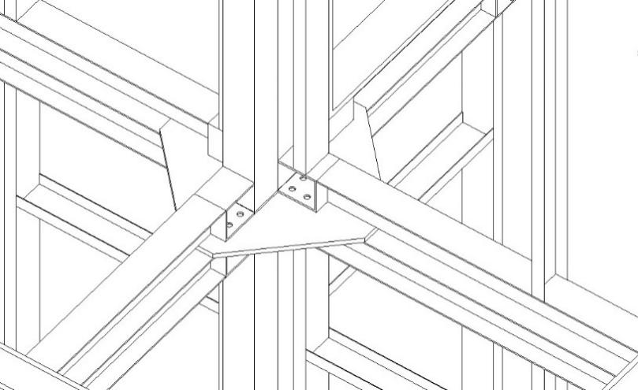

（c）十字型垫板及定位销 （d）十字型角件节点模型

图7.3.7.1十字型角件节点

**7.3.6**轻体楼板构造采用内嵌式拼接形式，如图7.3.8.1所示。楼板外圈矩形钢骨架下有带螺纹定位销，如图7.3.8.2~7.3.8.3所示，将楼板带螺纹的定位螺栓插进墙板上梁的垫板孔拧紧螺母。如图7.3.8.4所示，楼板每个角部须提前焊接长螺母，在节点板对应位置焊接短螺杆，长度约为长螺母的一半，安装楼板时节点板上的螺杆刚好插进长螺母中，用于楼板定位。

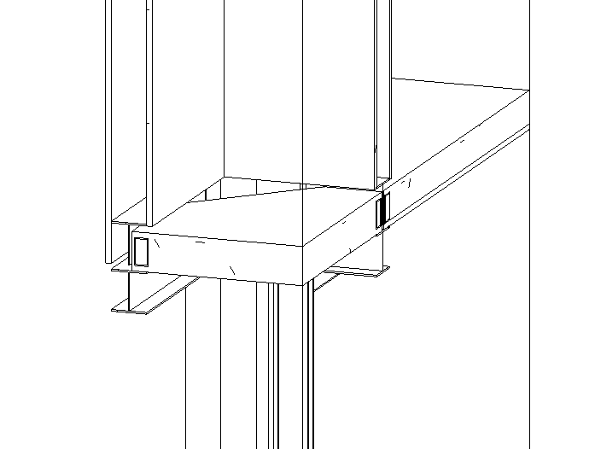

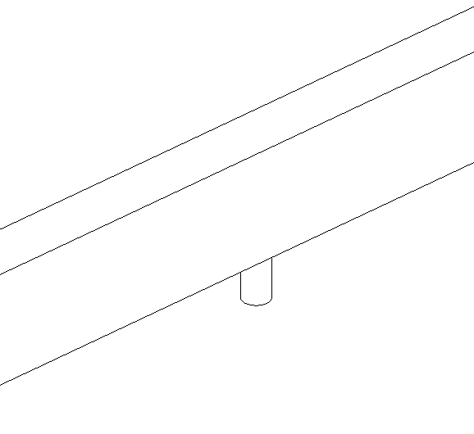7.3.8.1轻体楼板内嵌示意图

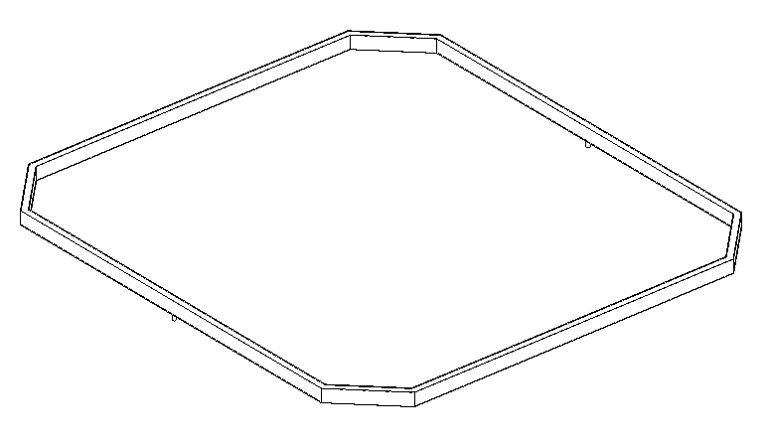

7.3.8.2轻体楼板定位销示意图

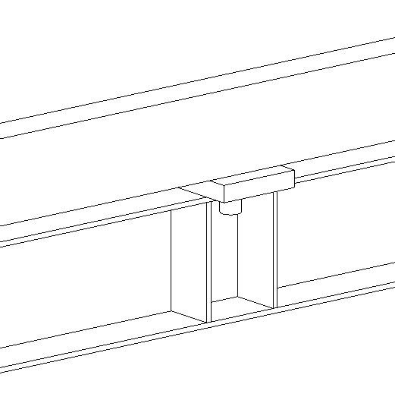

7.3.8.3轻体楼板连接示意图



7.3.8.4 轻体楼板连接示意图

# 8制作、施工和验收

## 8.1 一般规定

**8.1.1** 可移动装配式建筑模筒房屋的板单元在工厂流水线上完成制作、装修，加工完成后直接运输到施工现场进行安装。

**8.1.2**可移动装配式建筑模筒房屋的板单元在出厂前需检验合格并填写检验报告后方能出厂，检验报告和使用手册固定于轻体板上，安装完成后移交用户。

**8.1.3** 可移动装配式建筑模筒房屋安装前应具备下列条件：

1设计图纸和有关技术文件齐全；

2对运输路线及安装现场进行踏勘，选择合适的运输车辆和吊装设备；

3验收安装场地，确保可移动装配式建筑模筒房屋的基础符合设计要求；

4施工现场具备供水和供电条件；

5相关给排水管道、电气线管、中水设施等需预埋工均已完成。

**8.1.4**可移动装配式建筑模筒房屋的配电设计及施工应符合国家现行标准《民用建筑电气设计规范》JGJ16及《建筑电气工程施工质量验收规范》GB50303中的有关规定。

**8.1.5** 角件节点连接处需要做好防腐防火处理。

## 8.2 轻体板的制作

**8.2.1** 预制轻体板所用材料见下表8.2.1.1。

表8.2.1.1轻体板材料

|  |  |  |
| --- | --- | --- |
| 轻体板部件名称 | | 材料 |
| 轻体墙板钢骨架 | 立柱 | 方钢管 |
| 横梁 | H型钢 |
| 次骨架 | 冷弯薄壁槽钢或冷弯薄壁C型钢 |
| 轻体楼板钢骨架 | 横梁 | H型钢 |
| 构造骨架 | 矩形钢管 |
| 次骨架 | 冷弯薄壁槽钢或冷弯薄壁C型钢 |
| 三明治板 | 外叶板 | 水泥砂浆，钢丝网，耐碱玻璃纤维网格布 |
| 芯材 | 岩棉 |
| 内叶板 | 水泥砂浆，钢丝网，耐碱玻璃纤维网格布 |

**8.2.2**轻体板单元作为可移动装配式建筑模筒房屋的预制板件模块，轻体板单元从材料下料、焊接施工、浇裹水泥到水暖电管线铺设及一体化装修都是在工厂流水线上完成。

**8.2.3** 轻体墙板和楼板钢框架进行焊接过程中，采用坡口焊，不可使焊缝露出来，否则影响后序安装，产生误差。

## 8.3 轻体板施工

**8.3.1**可移动装配式建筑模筒房屋安装前应放线并测量基础标高，各点标高误差应控制在5mm以内，安装过程中每层标高使用水准仪找平。

**8.3.2** 可移动装配式建筑模筒房屋安装就位时应采用汽车吊、叉车等重型起重设备作为主要吊装设备。所使用的起重机应与所受载荷相适应，保证与轻体板安全可靠连接，并使所吊运的轻体板不受到障碍。对于板件有大面积开洞等局部削弱的情况，必须作临时加固处理；对可能引起吊装变形或影响使用及美观，应采用专用吊装架进行吊装。

**8.3.3** 最下一层轻体板单元就位后垂直度偏差不宜超过3mm，2层轻体板单元房屋就位后垂直度偏差不宜超过5mm，上一层轻体板与下一层轻体板纵横向错位不宜超过10mm，垂直度偏差需要加总偏差量不超过多少10mm。

**8.3.4** 轻体板单元宜采用附录F规定的吊装方式。对于采用规定之外的方式装轻体板单元，应根据相关的国际和国家装卸标准，对装卸所用的机械和采用的操作方法，进行仔细评估。

**8.3.5** 轻体板就位并调整好后，应将垂直方向和水平方向都进行可靠连接固定。采用自动扳手对螺栓施加扭矩。

**8.3.6** 现场安装时不能对轻体板的部件随意焊接或切割，因搬运或吊装时变形损坏的应返厂维修。

**8.3.7** 为防止可移动装配式建筑模筒房屋结构损坏，轻体板单元在着地时要注意轻放。不应在任何表面上拖推轻体板单元。

**8.3.8** 轻体板面板部分的施工应符合现行国家规范《混凝土结构工程施工规范》GB 50666中的相关规定。

## 8.4 堆放与运输

**8.4.1** 轻体板上下叠放时应叠放堆码，并在结构点垫垫条保护，以免压坏。

**8.4.2** 可移动装配式建筑模筒的运输根据运距确定轻体板单元的运输方式，100km内宜选用轻体板单元运输方式，大于100km宜选用部件式打包运输。

**8.4.3** 运输途中，堆垛高度及宽度应符合各地道路运输法规要求。

**8.4.4** 选用轻体板运输时，在运输车辆上应固定牢靠，宜选用柔性的固定绳索。

## 8.5 验收

**8.5.1** 经检验并符合下列条件的轻体板可出厂并交付使用：

1.满足本规程的要求；

2.满足国家和地方相关法律法规；

3.符合当地质检部门认可或接受的标准或要求。

**8.5.2** 可移动装配式建筑模筒房屋出厂前应进行如下检验：

1.可移动装配式建筑模筒房屋制造厂应符合国家相关规定并具有国家及地方认可的生产、制造、销售许可；

2.可移动装配式建筑模筒房屋得到制造厂的工厂认可，并具有制造厂出具的合格证明文件（合格证）；

3.具有法律认可的第三方检测机构出具的检测检验或评估的证明文件；

4.可移动装配式建筑模筒房屋配套的说明文件。

**8.5.3** 可移动装配式建筑模筒房屋验收内容检查和满足的要求符合表7.5.3中的规定。

表8.5.3 可移动装配式建筑模筒房屋验收内容检查和满足的要求

|  |  |  |  |
| --- | --- | --- | --- |
| 编号 | 项目 | 允许偏差 | 检查 |
| 1 | 主体材料 | 复合本规范或高于本规范的合同要求 | 安装前注意核对主体材料是否与合同一致 |
| 2 | 底部框 | 底部框水平高低差±2mm、水平纵、横向直线弯曲±3mm、四角保证90度、对角线±3mm | 检查连接处焊缝是否合格。 |
| 3 | 钢柱 | 钢柱中心线距离偏差±2mm、钢柱垂直偏差±2mm，柱立面错开±1m、钢框架立面整体垂直偏差3mm |  |
| 4、 | 墙面板 | 隔墙板接缝平整度±5mm缝隙不大于5mm | 缝隙处要打硅胶、均匀 |
| 5、 | 地板 | 地板厚度及材质是否符合本规范要求。 | 检查材质及厚度、平整度。 |
| 6 | 漆面 | 面漆厚度是否符合本规范要求。 | 面漆是否均匀 |
| 8 | 平台拖架楼梯楼梯扶手 | 平台拖架平面与三角托架高低差±1mm、平台拖架立柱垂直和距离偏差±1mm、安装扶手要与楼梯角度一直垂直±1mm | 平台拖架、楼梯、楼梯扶手连接是否吻合一致。 |
| 9 | 门边框、门、门锁 | 门边框要直，上中下三点距离偏差±5mm、门长度尺寸±3mm对角线±5mm、门安装左右缝隙±4mm，缝隙立大于±6mm | 门开关有无碰撞响声，回弹力 |
| 10 | 窗 | 窗框对角尺寸±5mm窗框垂直±5mm、锁钩开、关要灵活、玻璃胶均匀 | 窗开关是否顺畅 |
| 11 | 电气、管线 | 电气、管线布置需符合相关规范要求及使用需求。 | 电气开关、导线是否符合本规范及相关规范要求、是否合格生产厂商提供；管路是否通畅、固定是否牢靠、有无泄漏 |

# 附录A 可移动装配式建筑模筒房屋的吊装方式

（1）吊装墙板时，应设平衡梁，在定位销上采用吊耳，平衡梁下面吊装应垂直。

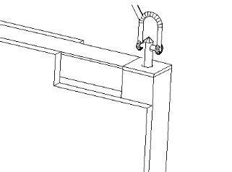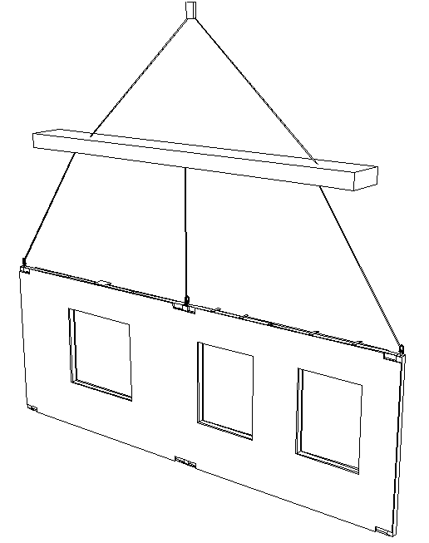

（2）吊装楼板时，在角部长螺母上拧上吊耳吊装。

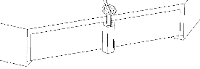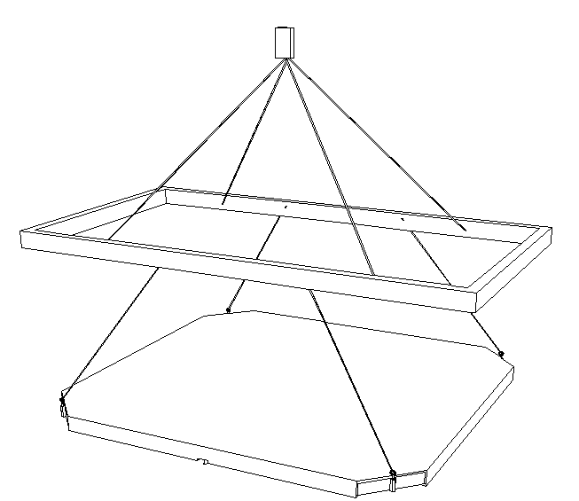

# 本规范用词说明

**1**为便于在执行本标准条文时区别对待,对要求严格程度不同的用词说明如下：

**1）**表示很严格,非这样做不可的：

正面词采用“必须”，反面词采用“严禁”；

**2）**表示严格，在正常情况下均应该这样做的：

正面词采用“应”,反面词采用“不应”或“不得”；

**3）**表示允许稍有选择,在条件许可时首先应这样做的：

正面词采用“宜”,反面词采用“不宜”；

**4）**表示有选择,在一定条件下可以这样做的用词,采用“可”。

**2**条文中指明应按其他有关标准执行的写法为：“应按…执行”或“应符合…要求或规定”。

# 引用标准名录

1 《钢结构防火涂料通用技术条件》（GB 14907）

2 《建筑地基基础设计规范》GB50007

3 《建筑结构荷载规范》（GB 50009）

4 《建筑抗震设计规范》（GB 50011）

5 《钢结构设计规范》（GB 50017）

6 《建筑结构可靠度设计统一标准》（GB 50068）

7 《住宅设计规范》（GB 50096）

8 《钢结构工程施工质量验收规范》（GB 50205）

9 《建筑电气工程施工质量验收规范》GB50303

10 《混凝土结构工程施工规范》GB 50666

11 《耐碱玻璃纤维网格布》JC/T 841-2007

12 《耐候结构钢》（GB/T 4171）

13 《建筑节能工程施工质量验收规范》GB 50411-2014

14 《民用建筑隔声设计规范》GB 50118-2010

15 《钢丝网架混凝土复合板结构技术规程》JC/T273-2012

16 《玻璃纤维增强水泥性能试验方法》 GB/T 15231-2008

17 《装配式玻纤增强无机材料复合保温墙体技术》 GB/T 36140-2018

中国工程建设协会标准

**可移动装配式建筑模筒房屋技术规程**

CECS ***-2018

（征求意见稿）

# 条文说明

**目 次**

1 总则 42

2 术语和符号 42

3 基本规定 46

4 材料 46

5 建筑设计 47

5.1一般规定 47

5.2模数化建造 47

5.3 模块化组合 47

5.4 平面、立面及竖向设计 47

5.6建筑防腐蚀 48

5.7 装饰装修设计 48

5.8设备与管线 49

6 结构设计 51

6.1一般规定 51

6.2钢构件承载力计算 51

6.3轻体楼板计算 51

6.4轻体墙板计算 56

6.5节点连接计算 58

7构造及连接 59

7.1一般规定 59

7.2轻体板的构造 59

7.3轻体板的连接 60

8制作、施工和验收 62

8.1一般规定 62

8.2轻体板的制作 62

8.3轻体板施工 62

8.4堆放与运输 63

8.5验收 63

# 1 总则

**1.0.1** 可移动装配式建筑模筒房屋是通过工厂预制成型一体化的轻体板拼装而形成房屋，施工现场通过吊装之后，免焊快速拼接，大幅缩短建造周期，同时实现主体结构与保温同寿命的高品质房屋，且根据需求随时迁移房屋，降低了由于房屋拆迁产生的大量建筑垃圾数量。针对可移动装配式建筑模筒房的设计、安装施工及施工验收等工程项目的全过程并没有可应用的规范标准和要求，编制本标准，旨在规范完善可移动装配式建筑模筒房的建筑流程及整体要求，保障可移动装配式建筑模筒房屋的安全健康的运行以及质量管理控制，填补可可移动装配式建筑模筒房屋在设计、施工安装以及验收全过程的技术规程要求。

**1.0.2** 本规程适用于抗震设防烈度为9度及以下的港口码头、矿山油田、郊外景区、建筑工地、灾区重建等地方的临时或永久性民用住宅、办公、学生宿舍、旅店宾馆、小型商店、小型工厂等采用轻体板结构为主体、不依靠其它支撑结构建造而成、能满足道路运输要求的可移动装配式建筑模筒房。根据本规程设计6层1/2缩尺振动台试验，在9度罕遇地震下实现大震不倒的要求，层间位移角小于1/50的规范要求。

**1.0.3** 本条是可移动装配式建筑模筒房屋屋在应用中必须遵循的总要求。

**1.0.4** 本条是可移动装配式建筑模筒房屋屋设计使用年限按照《建筑可靠度设计统一标准》GB50068和《钢结构设计规范》GB50017相关规定进行设计的。

# 2 术语和符号

**2.1.1轻体板 Integer slab**

轻体楼板基本构造示意图见图1，轻体墙板基本构造示意图见图2。



a)平面图



b) 1-1剖面图



c) 2-2剖面图

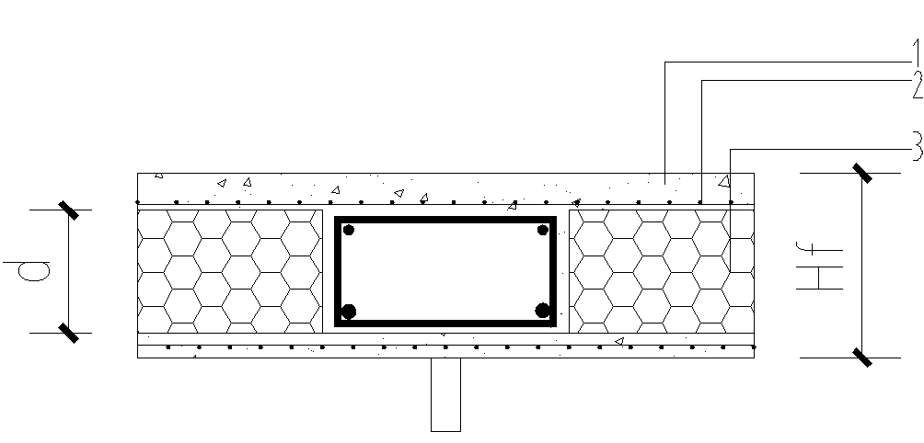

d) 细部构造示意图

1—玻纤增强无机板；2—钢丝网；3—保温芯材；Bf—楼板宽度；Lf—楼板长度；Hf—楼板厚度；d—芯材厚度

图1 装配式轻体楼板构造示意图

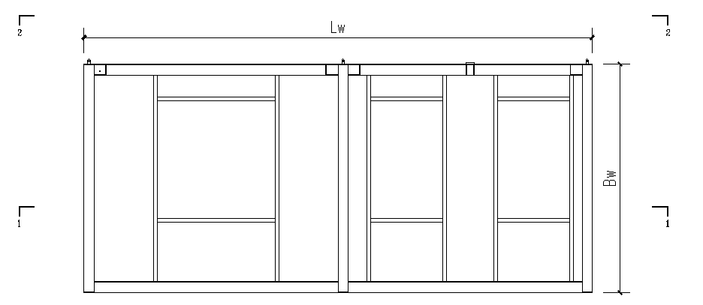

1. 平面图



1. 1-1剖面图

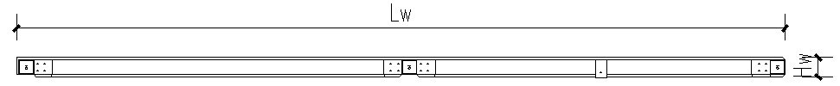

c)2-2剖面图

1—玻纤增强无机板；2—保温芯材；Bw—墙板宽度；Lw—墙板长度；Hw—墙板厚度；d—芯材厚度

图2装配式轻体墙板构造示意图

玻纤增强无机板：以硫铝酸盐水泥或硅酸盐水泥为胶凝材料，添加多种外加剂，用耐碱玻璃纤维增强制作而成的板材，用于轻体板的面层。

**2.1.2**可移动装配式建筑模筒房屋是由轻体楼板、轻体屋面板、轻体内隔墙和轻体墙构成建筑物，内设保温芯材和设备管道高度集成的一体化建筑。

轻体屋面

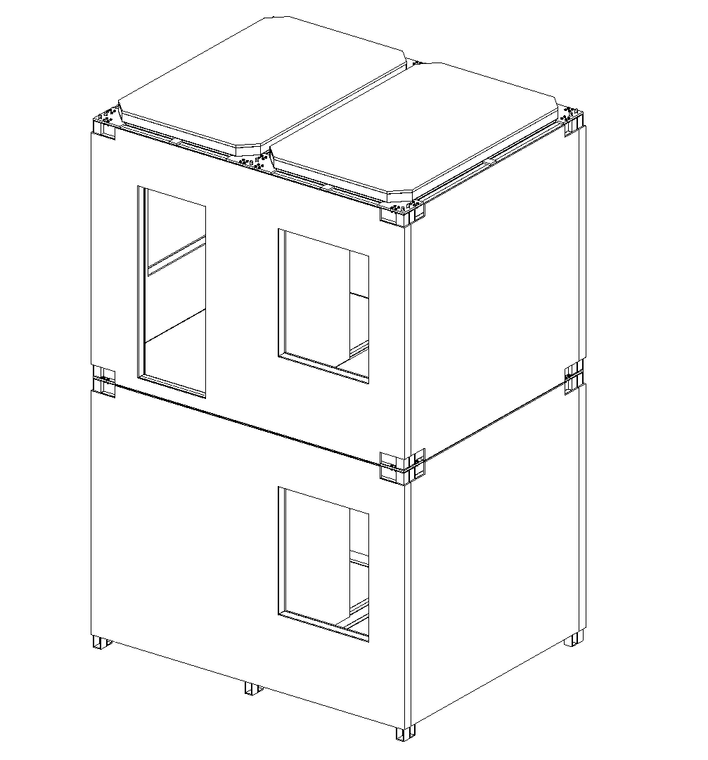

轻体内隔墙

轻体楼板

轻体外墙

图3装配式轻体房屋示意图

**2.1.9定位销 Locating pin**

定位销示意图见图4。

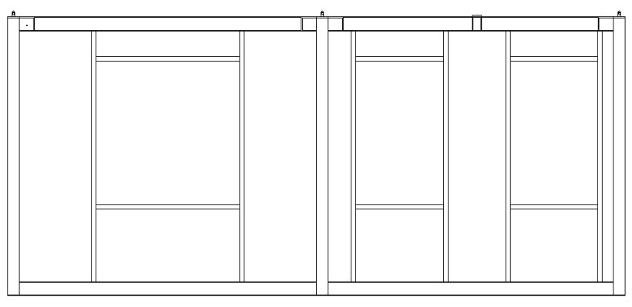

图4 定位销示意图

**2.1.10角件垫板 Corner plate**

角件垫板示意图见图5。

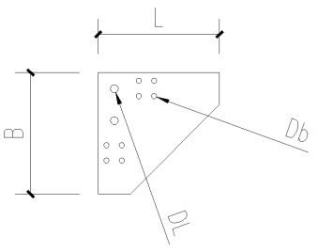 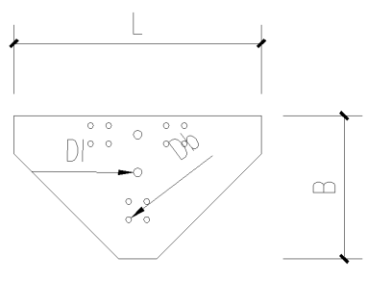 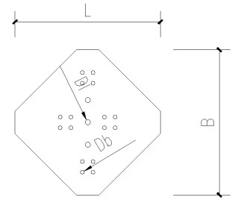

a)L型角件垫板示意图 b) T型角件垫板示意图 c) 十型角件垫板示意图

B—角件垫板宽度；L—角件垫板长度；Dl—定位销孔直径；Db—螺栓孔直径

图5 角件垫板示意图

**2.1.11楼板垫板**

楼板示意图见图6。

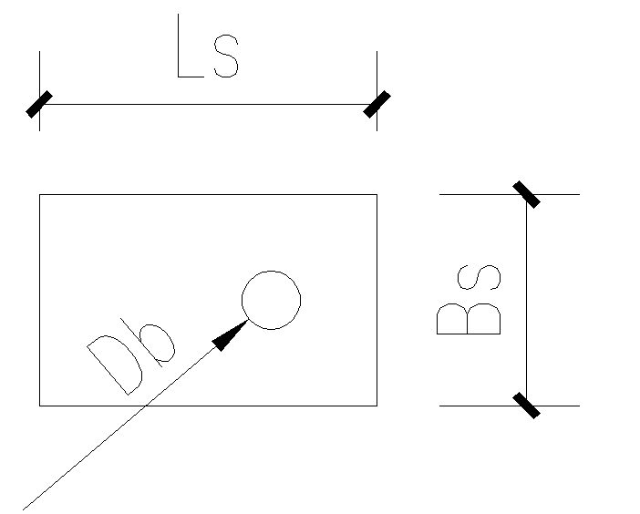

图6楼板垫板示意图

Bs—楼板垫板宽度；Ls—楼板垫板长度；Db—螺栓孔直径

**2.1.17吊装螺母 Hoisting nut**

吊装螺母示意图见图7。

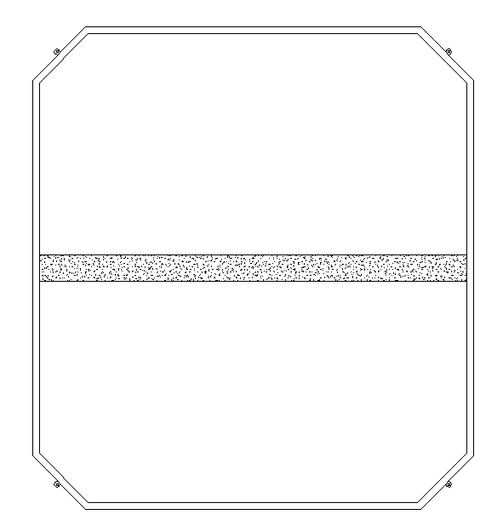

图7 定位销示意图

**2.1.18连接盒子Connecting box**

连接盒子示意图见8。

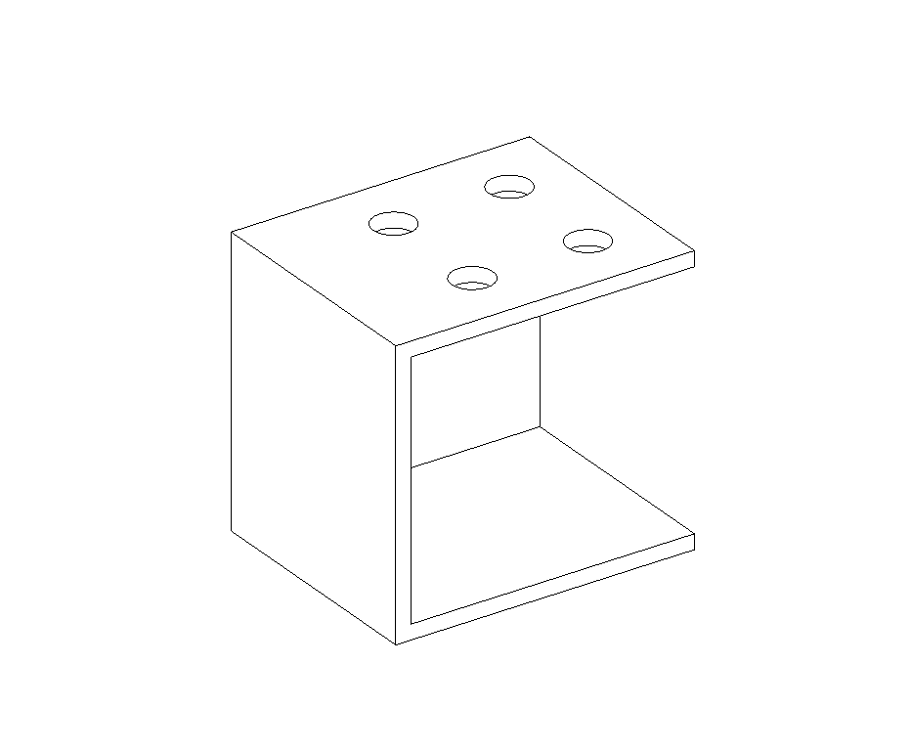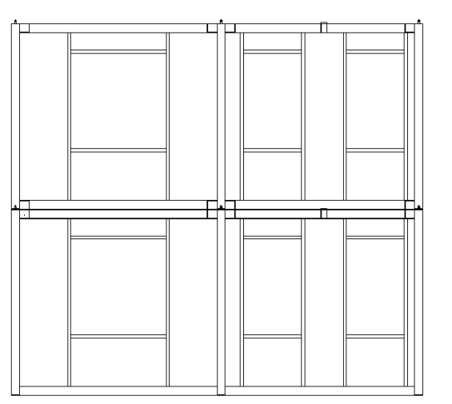

图8连接荷载示意图

**2.2.4** 本节所列的符号是按照现行国家标准《建筑结构设计术语和符号标准》GB/T 50083制定的原则并参考《混凝土结构设计规范》GB50010、《建筑抗震设计规范》GB 50011、《钢结构设计规范》GB 50017中的符号编制的。

# 3 基本规定

**3.0.2** 由于可移动装配式建筑模筒房屋大部分的结构、内装修以及设备管线安装的工作是在工厂完成的，生产质量、建筑性能、加工精度及临时防护等对轻体板的运输、安装、模块建筑的整体质量及客户使用体验至关重要，因此在轻体板出厂前应进行严格的质暈验收，合格后方可出厂。

# 4 材料

**4.1.1**可移动装配式建筑模筒房屋采用的建筑材料、配件、设备和器具等都应符合现行专业规范的规定，本规程4.2—4 . 5节仅规定工厂生产的可移动装配式建筑模筒房屋及模块连接所用的材料。

**4.1.2** 建筑工程室内环境污染主要来自建筑材料和装修材料中甲醛、苯、甲苯十二甲苯十乙苯、氡、氨、挥发性有机化合物VOC、放射性核素等污染物的释放，因此建筑材料和装修材料必须符合《民用建筑工程室内环境污染控制规范》GB50325的要求，本条文的要求也是GB50325中的强制性条文。《民用建筑工程室内环境污染控制规范》GB50325-2010从室内环境污染控制的角度，对材料的选择、施工和验收做了详细规定，并给出了污染物的检测方法。

# 5 建筑设计

## 5.1 一般规定

**5.1.3**可移动装配式建筑模筒房屋建筑设计时需要充分考虑各专业之间的协同设计，实现。尤其是建筑全装修设计应从建筑方案设计阶段介入，与建筑设计各专业充分协调与综合，贯彻建筑装修一体化的设计理念。

**5.1.4**可移动装配式建筑模筒房屋屋整体式楼梯，是以水泥为胶凝材料、玻璃纤维作增强材料、并添加多种外加剂，与保温绝热芯材与钢骨架等材料结合。

## 5.2 模数化建造

**5.2.1**可移动装配式建筑模筒房屋建筑设计制图时，应充分考虑施工图与深化图的技术与表达的可衔接性，因此规定以可移动装配式建筑模筒房屋墙厚度中线作为轴线，以楼板外边作为内结构的轴线可另外表示，即双轴线的表达方式。

**5.2.3** 轻体板水平间隙不应小于20mm,上下板的竖向间隙不应小于6mm。

## 5.3 模块化组合

**5.3.1** 轻体板选用不同尺寸的轻体可以构建出不同的户型，如图9。

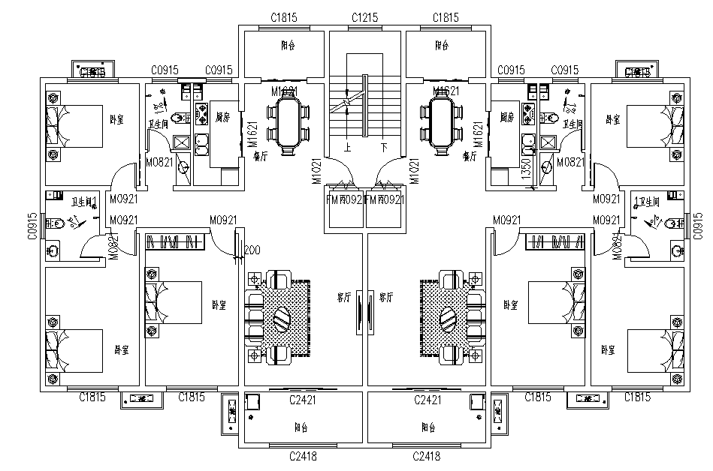

图9 不同户型图

**5.3.2** 轻体墙板之间及轻体墙板和轻体楼板之间的连接均为干连接，连接点位置在平面及立面上应与结构钢柱有对位关系。

## 5.4 平面、立面及竖向设计

**5.4.2**轻体板构建筑立面宜简洁，不宜设置凸窗和复杂装饰构件，因为凸窗和复杂装饰构件拼接、保温、防水做法复杂，易出现冷桥、渗漏等质量问题，从而影响钢结构的耐久性。

**5.4.3** 可移动装配式建筑模筒房屋建筑主要功能空间的净高应满足相关规范的要求，如 《住宅设计规范》GB 50096-2011中规定，卧室、起 居 室 （厅 ）的室内净高不应低于2.40m ，局部净高不应低于2.10m , 且局部净高的室 内面积不应大于室内使用面积的1/3;厨房、卫生间的室内净高不应低于2.20m。

## 5.6 建筑防腐蚀

**5.6.1** 本条特别明确地提出了可移动装配式建筑模筒房屋建筑设计文件应包括防腐的内容，包括防腐蚀年限和表面处理及涂装构造技术要求以及使用维护要求等。

**5.6.2**耐候钢是我国早已制定标准并可批量生产的钢种，多年来己在铁路车厢与集装箱中有较多的应用经验，除力学性能、延性和軔性性能有保证外，其耐腐蚀性能可为普通钢材的2 —3 倍，涂装性能可提高 1 倍以上。承重钢结构选用耐候结构钢时，宜附加要求保证晶粒度不小于7 级，耐腐蚀指数不小于6.0。

目前各种常规的防腐蚀措施，均难以确保100%的保护度，即使涂层或金属热喷涂层在设计使用年限内，也会因为针孔或机械破损而造成小面积局部腐蚀。使用中对于防腐蚀维护不易实施的钢结构及其部位往往难以做到重新涂装，如在构造上不能避免难于检查、清刷和油漆之处，以及能积留湿气和大量灰尘的死角、凹槽或有特殊要求的部位，可以在设计时留有适当的腐蚀裕量。当涂层厚度未达到使用年限时，也可在设计时留有腐蚀裕量，保证结构安全耐久。

**5.6.5**钢结构节点构造与连接具有多构（板）件交汇、夹角与间隙小和开孔开槽等特点，易积尘积潮且不易维护，往往是形成锈蚀的源头，故选择合理的连接构造，对提高结构的防护能力是非常必要的。《钢结构防腐蚀涂装技术规程》CECS 343-2013第 4 . 3 节根据相关标准和工程经验对节点与连接构造防腐要求作出了细化的规定。

## 5.7 装饰装修

**5.7.1**关于建筑的消防设施、消防应急照明、疏散指示标志、安全疏散设施等，现行国家标准《建筑设计防火规范》GB 5 0 0 1 6 己经明确规定。但目前的室内装饰装修存在部分装饰装修设计人员和用户的防火安全意识淡薄，在装饰装修设计或施工中经常出现遮挡消防设施标志或影响安全疏散通道正常使用等现象，因此本条对此作出规定。

**5.7.2**建筑室内对防护设施的规定是从使用者的安全角度考虑并通过大量调查研究后确定的。现行国家标 准 《民用建筑设计通则》 GB 5 0 3 5 2 、《住宅建筑规范》 GB 5 0 3 6 8 和 《住宅设计规范》GB 5 0 0 9 6 均栏杆、扶手及其他防护设施作出了强制规定。降低高度或抗冲击性等做法都可能带来安全隐患，影响使用安全。但是在实际工程中，部分装饰装修人员或用户往往忽视这些安全措施，而仅仅从美观或功能角度出发进行室内装饰装修设计，修改了原有建筑设计的防护设施，由此导致安全隐患的产生，因此对防护设施的安全性进行了规定。

**5.7.3**装修设计宜遵循模数协调原则设计，以适应全装修工业化生产的要求，提高标准化、装配化程度。只有推行模数化以及产品、构件的标准化，才能推进可移动装配式建筑模筒房屋的工业化生产。如厨房、卫生间平面尺寸应 符 合 《住宅厨房模数协调标准》JGJ/T 262、《住宅卫生间模数协调标准》JGJ/T 2 6 3 的相关要求，并应按模数网格进行设计，其他空间平面尺寸宜按模数网格进行设计。按模数网格设计功能空间，有利于促进空间与家具、设备及管线的模数协调。装修设计涉及到多专业互相衔接和配合，如给排水、采暖、通风、强弱电等，也涉及更多种类的装修部件的安装和切割，如墙面、地面、吊顶、厨卫家具、五金洁具等：空间按模数网格进行设计，有利于提高相关材料、部品的标准化程度，减少装修材料的浪费，提高可移动装配式建筑模筒房屋的空间利用率。在墙面装修面层需要较厚的地方，平面尺寸尽可能按完成面的净尺寸为扩大模数基准考虑。另外，采用樽数化、系列化的标准化设计手段，不但能够提高全装修产品、部件的标准化程度，也可以以较少种类的标准化产品和部件进行有机的集成，实现丰富的功能。能够有效地节约材料、减少浪费，从而提高可移动装配式建筑模筒房屋的运用可复制。

**5.7.4**装修设计文件的编制应做到齐全完整，内容深度除符合本标准规定外还应符合其他有关标准和规范要求。方案图应能反映装修设计思路、所用材料和基本设施配置等；施工图应能满足编制工料计划、工程预算及指导施工的需要，并应做到一体化集成设计，为可移动装配式建筑模筒房屋工厂生产提供基础条件。

**5.7.5**室内装修时，即使使用的各种装修材料、制品均满足各自的污染物环保标准，但是如果过度装修使装修材料中的污染物大量累积时，室内空气污染物浓度依然会超标。为解决这一问题，可在装修设计阶段进行室内空气质量检测或预评价。预评价时可综合考虑室内装修设计方案和空间承载暈、装修材料的使用量、建筑材料、施工辅助材料、施工工艺、室内新风量等诸多影响室内空气品质的因素，对大限度能够使用的各种装修材料的数暈做出预算，也可根据工程项目设计方案的内容，分析和预测该工程项目建成后存在的危害室内空气品质因素的种类和危害程度，并提出科学、合理和可行的技术对策，作为工程项目改善设计方案和项目建筑材料供应的主要依据，从而根据预评价的结果调整设计方案。

**5.7.6**装修材料选用有害物质含量达标、环保效果好的建筑材料，可以有效防止室内空气污染。装修材料中的有害物质是指甲醛、挥发性有机物（VOC)、苯、甲苯和二甲苯以及游离甲苯二异氰酸酯及放射性核素等，装修材料中的有害物质以及石材和用工业废渣生产的建筑材料中的放射性物质会对人体健康造成损害。本条文规定装修设计中，选用的装修材料和建筑材料中的有害物质含量必须符合国家及当地的相关标准要求，在保证产品质量过硬的同时，做到建设过程对环境的影响较小，后期使用过程中对健康影响较小。

**5.7.7**本条强调户内应进行管线综合及协调，明确室内净高，在不影响各类管线及通风、机电末端排布的情况下及时调整结构构件的布置位置、结构开洞等。

**5.7.8** 装修设计中，应尽量将用水设备（电器）位布置在排水立管附近，配有相应的排水口，并做好防水。同时排水管安装、检查、维修，设备电器日常使用，是需要一定的操作空间的，设计中也要避免预留的操作空间不足的情况。

## 5.8 设备与管线

**5.8.3** 本条规定了设备管线留洞、接口等的构造要求。

**5.8.5**建筑塑料排水管穿越楼层、防火墙、管道井井壁时设置阻火装置的目的是防止火灾蔓延，是根据我国模拟火灾试验和塑料管道贯穿孔洞的防火封堵耐火试验成果确定。穿越楼层塑料排水立管同时具备下列条件时才设阻火装置：1高层建筑：2管道外径大于等于110mm时；3立管明设，或立管虽暗设但 管道井内不是每层防火封隔。塑料排水横管穿越防火墙时必须设置阻火装置。阻火装置设置位置：立管的穿越楼板处的下方：管道井内是隔层防火封隔时，支管接入立管穿越管道井壁处：横管穿越防火墙的两侧。建筑阻火圈的耐火极限应与贯穿部位的建筑构件的耐火极限相同。

**5.8.6** WAB式 地 漏 为 《建 筑 同 层 检 修 （WAB) 排水系统技术规程》CECS 363 : 2 0 1 4 推荐的建筑同层检修 （WAB) 排水系统中的地漏形式。

**5.8.12** 暗配管主要指敷设在墙内、楼板内、建筑垫层内；外护层厚度主要指线缆保护导管外侧与建筑物表面的距离。

# 6 结构设计

根据本规程的结构设计，先后在哈尔滨工业大学、重庆大学做了墙板、不同种类的装配式轻体夹芯楼板抗弯力学试验、轻体板结构节点性能试验、轻体板墙体抗侧性能试验、2层足尺振动台试验、6层1/2缩尺振动台试验。其中，钢构件承载力、楼板、墙体、节点的理论计算与试验结果吻合较好，试验结果满足相关规范的要求，充分验证了结构设计的安全、合理。

## 6.1 一般规定

**6.1.1**屋面需承受1.0kN/m2的荷载。

**6.1.4**设计可移动装配式建筑模筒房屋屋时，考虑竖向荷载主要有框架柱承担，水平荷载由框架体系与轻体墙板共同承担，轻体墙板的抗侧作用不可忽略。

## 6.2 钢构件承载力计算

**6.2.1、6.2.2**轻体板中的钢构件设计均按照现行国家标准《钢结构设计规范》GB 50017的有关规定进行。

## 6.3 轻体楼板计算

**6.3.2** 轻体楼板正截面承载力设计应按下列假定进行计算：

1 截面应变保持平面；

2 开裂后，不考虑混凝土的抗拉作用；

3 不考虑中间混凝土连接件的抗弯作用；

4 不考虑上下层混凝土与芯材板间相互分离错动；

5 混凝土受压的应力与应变之间的关系应按照下式规定取用：

当 时

 （1）

式中：——混凝土轴心抗压强度设计值，按现行国家标准《混凝土结构设计规范》GB50010采用；

——混凝土压应变为时的混凝土压应力；

——混凝土压应力达到时混凝土压应变，当计算的值小于0.0018时，应取0.0018；

6 纵向受拉钢丝的极限拉应变应取0.01。

受弯构件正截面受压区混凝土的压应力图形可化简为等效的矩形应力图。

中间设置混凝土肋剪力连接件轻体板，可以把上下面板和中间混凝土肋组成I形截面，以等效I形截面抵抗弯矩。轻体板抗弯内力推导过程如下：

取板的抗弯上下板完全协同工作，进行分析假定夹芯板整个截面可以看成一个截面，如图1所示可以根据混凝土边缘压应变*ε*c和拉应变*ε*t确定中和轴位置，在不考虑岩棉对截面拉应力和压应力的贡献前提下，可以得到受压区压应力合力*P*、受拉区拉应合力*T*以及受拉区受拉件的拉应力*F*t，进而可以根据确定受拉边缘混凝土到受压区力臂，得到此时截面的抵抗弯矩值*M*(*ε*t)，如图10所示。



图10截面应力应变分布图

（1）确定中和轴位置

 （2）

（2）求截面的抵抗弯矩值*M*(*ε*t)

 （3）

带入试验测试数值，经计算可以得出此板的玻纤维试验测试抗弯贡献计算值抗弯贡献所占的百分比不到3%，所以这一阶段玻纤维的开裂应变可以忽略不记。上板钢丝和混凝土处于受压状态，下板的混凝土和钢筋处于受压状态，而且几乎接近弹性段的开裂拉应变极限开始退出工作，所以夹芯板开裂弯矩假定如下：

（1）平截面假定：假设板的正截面在受弯变形后仍保持平面，截面应变沿高度为直线分布；

（2）假定钢筋、纤维网格布和混凝土之间有可靠的粘结性，相同位置处三者的应变相同，且三者无相对滑移；

（3）不考虑钢丝网和纤维网格布的离散性，不考虑纤维网格布抗压贡献；

（4）由于岩棉的刚度较小不考虑岩棉的抗弯刚度的贡献。

假定夹芯板平截面假定成立，即整个截面变形前和变形后均属于平截面，如下图11所示。这种板开裂弯矩可按照普通混凝土板进行计算，开裂前可参考普通混凝土板开裂前状态进行分析，不再重复累述。这里只给出开裂弯矩和开裂拉区高度的求法，如图12所示。



图11轻体夹芯板开裂前截面应变几何关系

 (4)



图12轻体夹芯板开裂前截面中和轴位置

假定一个素的混凝土可得到其受拉极限变化的中和轴的位置，不考虑岩棉的抗压贡献和纤维网格布的抗拉贡献。考虑力的平衡和应变的几何关系就可以求出开裂中和轴位置。

 （5）

 （6）

联立上式可得

 （7）

 （8）

上式可以得到素的混凝土的开裂压区高度，即无钢丝网纤维网格布开裂高度，引入钢丝网或钢筋可使中和轴变化如图13所示，最终根据力的平衡可以求出开裂弯矩*M*cr。



图13装配式轻体夹芯板开裂中和轴求法

（9）

 （10）

对受压区合力作用点取据，由此可求出开裂弯矩*M*cr。

 （11）

如图6所示假定I型截面组合梁在开裂前可以按弹性模量的比值把相应位置的钢丝和耐碱纤维网格布转化成均一材料的混凝土，利用材料力学进行求解，已知板的开裂荷载和边支撑条件可以反推出等效翼缘宽度。对I型截面组合梁，在弹性阶段做如下假定：

（1）钢丝、复合混凝土和耐碱纤维网格布均为线弹性材料。

（2）不考虑混凝土开裂和组合梁翼缘与腹板交界处滑移。

（3）平截面在弯曲变形之后仍为平截面。

（4）上下有效翼缘宽度相等。

如图14所示假定上混凝土板厚为*t*1 ，下混凝土板厚*t*2，腹板宽*b*w，腹板高*h*w，有效翼缘宽度为*b*f。纤维网格布整体等效成宽度与混凝土板厚度相同的矩形，钢丝等效成与钢丝直径相同的矩形条，如图15所示。首先我们可以把等效后的工字梁划分为7个区域，分别计算每个区域的面积到z轴的距离。

|  |  |
| --- | --- |
|  |  |
| a)I形截面 | b)等效混凝土图形 |
| 图14混凝土剪力连接件示意图 | |



|  |
| --- |
|  |
| 图15等效后计算模型 |

 （12）

 （13）

求解弹性阶段有效翼缘宽度的方法，上述假定那样求出等效后的截面惯性矩*I*z 开裂前式子都成立，可以利用公式进行求解

 （14）

从结构的弯曲强度角度考虑，I形有效翼缘宽度按照计算跨度进行选择；从几何划分的角度考虑，I形有效翼缘宽度按照梁肋间距进行选择；从结构的抗剪强度角度考虑，I形有效翼缘宽度按照翼缘高度进行选择。根据公式得到有效翼缘宽度，结合国内外规范中受压区有效翼缘的取值其中可以按照计算跨度、梁的净距和翼缘高度进行最小值取值，经比较得到于I形截面可以按照下述公式进行取值。

 （15）

可以根据求得的有效翼缘宽度，把有效翼缘宽度内看成I形截面，上面板全截面受压和下截面全截面受拉，根据公式（16）和（17）求板的设计弯矩值，如图16。



图16正截面抗弯承载力计算

 （16）  （17）

## 6.4 轻体墙板计算

**6.4.1** 抗震设计时，为实现强剪弱弯的原则，剪力设计值应由实配受弯钢筋反算得到。为了方便实际操作，一、二、三级剪力墙底部加强部位的剪力设计值是由计算组合剪力按式(6.4.1-1)乘以增大系数得到，按一、二、三级的不同要求，增大系数不同。一般情况下，由乘以增大系数得到的设计剪力，有利于保证强剪弱弯的实现。

在设计9度一级抗震的剪力墙时，剪力墙底部加强部位要求用实际抗弯配筋计算的受弯承载力反算其设计剪力，如式(6.4.1-2)。

由抗弯能力反算剪力，比较符合实际情况。因此，在某些情况下，一、二、三级抗震剪力墙均可按式(6.4.1-2)计算设计剪力，得到比较符合强剪弱弯要求而不浪费的抗剪配筋。

**6.4.2** 轻体墙板的名义剪应力值过高，会在早期出现斜裂缝，抗剪钢筋不能充分发挥作用，即使配置很多抗剪钢筋，也会过早剪切破坏。

**6.4.3**本条规定了不同节点形式的框架刚度取值，经过试验与理论推导得到L型节点、T型节点、十字型节点的框架刚度。L型等双柱或三柱应尽量沿设计平面横向布置，以增大平面横向抗侧刚度。

**6.4.4**本条规定了轻体墙板的抗侧刚度建议计算公式。通过理论推导钢框架抗侧刚度与轻体墙板抗侧刚度的关系，得到两者整体的抗侧刚度，并与试验进行了对比验证。

如图16~图19所示，为了确定适用于轻体板的抗侧刚度计算公式，一共进行了一下四组构件的实验：

|  |  |
| --- | --- |
| 图16 QB1示意图 | 图17 QB2示意图 |
| 图18 QB3示意图 | 图19 QB4示意图 |

同时还对这四类轻体墙板进行了和试验情况一致的有限元分析，如表1所示，结果对比如下：

表1 有限元与实验结果对比

|  |  |  |  |  |  |  |  |  |  |
| --- | --- | --- | --- | --- | --- | --- | --- | --- | --- |
| 分类 | QB1 | | QB2 | | QB3 | | | QB4 | |
| 极限  承载力(kN) | 初始  刚度 (kN/mm) | 极限  承载力  (kN) | 初始  刚度(kN/mm) | 极限  承载力(kN) | 初始  刚度(kN/mm) | 极限  承载力(kN) | | 初始  刚度(kN/mm) |
| 有限元 | 84.14 | 1.26 | 273.63 | 13.44 | 404.98 | 49.68 | 550.03 | | 53.86 |
| 试验 | 89.78 | 1.29 | 288.35 | 13.61 | 390.85 | 50.65 | 557.17 | | 55.11 |
| 误差 | 6.28% | 2.33% | 5.10% | 1.25% | -3.62% | 1.92% | 1.28% | | 2.27% |

基于前人的侧移刚度公式做了适合于轻体板结构的参数修正，提出了新的轻体板侧移刚度简化计算公式。通过试验数据对理论公式进行了验证，发现理论值和试验值吻合较好。在轻体板的抗侧刚度计算中，节点转动对柱侧移刚度的影响系数α均可以近似取0.5。

**6.5 节点连接计算**

**6.5.1** 按照现行国家标准《钢结构设计规范》GB 50017的规定，公式6.5.1-1是按照承载能力极限状态设计时螺栓达到其受拉极限承载力。

**6.5.2** 公式6.5.2-1是按照承载能力极限状态设计时定位销最小截面达到其受剪极限承载力。

**6.5.3** 本条规定了梁端连接盒子的构造要求，可使节点部位加强，梁端塑性铰外移。

**6.5.4**凡要求等强的对接焊缝施焊时均应采用引弧板和引出板，以避免焊缝两端的起、落弧缺陷。在某些特殊情况下无法采用引弧板和引出板时，计算每条焊缝长度时应减去（为焊件的较小厚度），因为缺陷长度与焊件的厚度有关。

**6.5.5** 本条综合考虑了梁端盒子尺寸、楼板搭接长度、螺栓拧紧施工操作空间等因素，规定了节点板的构造，并依据理论推导与有限元计算给出了其厚度建议计算公式。

# 7 构造及连接

## 7.1 一般规定

**7.1.2**可移动装配式建筑模筒房屋的连接节点应构造合理、传力可靠、施工方便、加工便捷。节点的设计应符合现行国家标准《钢结构设计规范》GB 50017、《建筑抗震设计规范》GB 50011中的有关规定。

## 7.2 轻体板的构造

**7.2.1**轻体板结构由轻体楼板与轻体墙板组成，经过不断修改给出了合理的设计构造，从而使轻体板的受力和布局更加合理。

**7.2.2**可移动装配式建筑模筒房屋为了实现现场免焊快速拼装，同时降低节点的设计建造成本，采用一种构造简单、加工便捷及免焊快速连接的角件节点形式，能够实现同层及上下层不同方位轻体板的拼装连接，这种角件节点由轻体板骨架本身的特殊构造及开孔垫板和高强螺栓组成，其制作成本低廉，经济效益好。

本条款主要给出了轻体墙板的具体构造要求，包括梁柱截面类型的选择，以及为实现可移动装配式建筑模筒房屋屋快速拼装，给出了一种角件节点形式；节点采用高强螺栓连接，开孔垫板应采用同一等级的钢材；因安装过程中螺栓尚未拧紧前定位销受到部分力作用，故制作定位销的钢材等级不宜较低。轻体墙板两端角柱及中间连接柱采用较大壁厚方钢管，截面尺寸由设计计算得出，中间构造柱采用薄壁方钢管，建议采用3 mm壁厚。门窗洞口处的构造次骨架采用冷弯薄壁槽钢或冷弯薄壁C型钢，上侧横梁采用热轧H型钢，下侧横梁采用热轧T型钢，截面尺寸由设计计算得出。

本规程图7.2.2.1给出的一个一般化的设置有窗户的轻体墙板模型为例来说明轻体墙板的构造。本规程图7.2.2.4所示的轻体墙板骨架连接处的位置见下图20：



图20 轻体墙板骨架连接处位置图

**7.2.3**当轻体板楼板的钢骨架由矩形钢管焊接而成，为了减少用钢量，中间梁为混凝土梁。中间的填充岩棉尽量采用竖丝岩棉，竖丝岩棉板是采用摆锤法的工艺制作而成，在沉降法的基础上经摆锤叠铺后再成型，叠铺时产生斜度使纤维竖向分布，纤维之间结合强度得到提高进而提高了成品的机械强度。用来构建保温层具有更好的稳定性，更高的强度。此外，竖丝岩棉板的保温效果是非常好的，它在制作的过程中在岩棉板的内层有加入一些泡沫，这样提高了它的保温性能。这种岩棉板是有很多的块状的板块组成，在安装的时候是比较简单方便的，对施工不会造成因为技术问题出现拖延的情况。

轻体楼板长边方向大于等于6m时，在中间位置增设一H型钢梁，用以保证楼板的刚度与整体性；墙板4个角部进行倒角处理，一方面留出空间便于安装螺栓，另一方面采用加厚矩形钢管将角点加强，便于设置楼板吊点。

**7.2.4**轻体楼板、墙板中采用的保温夹心材料应符合《非金属面结构保温夹芯板设计规程》CECS 445等规范规程中的要求。

## 7.3 轻体板的连接

**7.3.1**本条介绍了轻体板的连接形式、连接特点以及连接优点。采用此种连接形式成本低廉，且传力方式明确。节点连接所用高强螺栓因考虑施工空间狭小的因素，故需采用内六角圆柱头螺钉，并满足国家标准《内六角圆柱头螺钉》GB/T 70.1的规定。

可移动装配式建筑模筒房屋屋通过创新性的骨架构造设计及节点构造连接形式，实现了可移动装配式建筑模筒房屋屋现场免焊快速拼装的装配化施工要求，以及可拆除再利用建造的环保节能要求。可移动装配式建筑模筒房屋屋的组装设计所采用的角件由轻体板骨架本身的特殊构造及开孔垫板和高强螺栓组成，其构造简单、加工便捷、现场免焊快速连接，通过三种不同的角件节点形式，就能够实现同层及上下层不同方位轻体板的拼装连接，这种节点制作成本低廉，经济效益良好。

以上轻体墙板的拼装囊括了不同方位轻体墙板组装的拼接方式，对应以上4种墙板的拼接方式，同层及上下层轻体墙板的实际组装将采用相对应的4种角件节点连接形式，即L型角件节点、双柱T型角件节点、三柱T型角件节点及十字型角件节点，来实现轻体板现场免焊快速组装施工。

轻体墙板的拼接考虑所有的情况，并不断优化设计得到L型、T型、十字型的拼接方式，其中T型分双柱T型和三柱T型，采用三种基本的连接形式可以将所有的轻体墙板连接。为了实现现场免焊接免浇筑快速标准化施工，创造性研发了节点板的连接方式，定位销可以起到安装导向及抗剪的作用，高强螺栓主要起到抵抗上下层拉力的作用，节点板增加了节点的刚度，减少节点的扭转。连接盒子起到了方便施工人员单侧施工的作用及加强节点的作用，可实现梁端塑性铰的外移。

**7.3.2**本条款介绍了L型角件节点的连接特点及连接步骤。L型角件用于连接同层两块相互垂直的墙板，连接时要求角柱相互对齐。

**7.3.3**本条款介绍了双柱T型角件节点的连接特点及连接步骤。双柱T型角件用于连接同层两块相互垂直的墙板，连接时要求角柱与中间连接柱相互对齐。

**7.3.4**本条款介绍了三柱T型角件节点的连接特点及连接步骤。三柱T型角件用于连接三柱节点形式，其中两个角柱所在的墙板相互对齐，其中一个角柱与第三个角柱所在的墙板垂直。

**7.3.5**本条款介绍了十字型角件节点的连接特点及连接步骤。十字型角件连接墙板模型如图7.3.7.1（a）。

**7.3.6** 考虑了轻体楼板的安全稳定及美观的因素，最终采用内嵌式拼接形式。在将螺纹定位螺栓焊接到楼板外圈钢骨架下时，应保证焊接质量。楼板每个角部焊接一个长螺母，节点板对应位置焊接一个短螺栓，安装过程中起定位作用。

# 8 制作、施工和验收

## 8.1 一般规定

**8.1.1** 规定了可移动装配式建筑模筒房屋屋板单元生产与安装的一般原则。

**8.1.2** 本条提出了可移动装配式建筑模筒房屋的轻体板在出厂前的基本要求，需检验合格并填写检验报告后方能出厂，检验报告和使用手册固定于轻体板上，安装完成后移交用户。

**8.1.3** 本条提出了可移动装配式建筑模筒房屋安装前的基本要求。

**8.1.4** 给出了可移动装配式建筑模筒房屋屋的配电设计及施工应符合的标准。

**8.1.5节点**连接处为结构体系的重要部位，必须采取措施保证其防腐蚀防火能力。

## 8.2 轻体板的制作

**8.2.1** 本条给出了可移动装配式建筑模筒的所用材料。

**8.2.2** 本条简述了可移动装配式建筑模筒的制作过程与其独特的优势。可移动装配式建筑模筒房屋属装配式建筑，与传统的建筑方式相比较，将90%以上的现场施工环节搬进了预制工厂，施工现场仅剩下拼接节点的处理，从而有效地保护了环境，节约了资源，同时给施工工人提供了更为良好的施工环境，降低了劳动力成本，于此同时，工厂化生产比现场施工具备更好的施工条件与环境，每个施工环节都可以受到有效的监管，人为因素对施工质量的影响可以最大程度地降低，因此轻体板的生产质量可以得到有效地保障。

## 8.3 轻体板施工

**8.3.1** 保证各点标高的精确度是实现可移动装配式建筑模筒房屋屋顺利组装的基础，应按照本条规定严格控制各点标高误差。

**8.3.2** 现场安装过程中，根据现场条件和所遇到的问题采取相应的措施，避免一切吊装过程可能会对构件模块造成的不利影响。

**8.3.3** 本条规定了轻体板装配施工过程中的建议精度要求。安装误差将决定是否能顺利安装成功并严重影响房屋的质量，对于各层各向的安装误差，应按照本条规定进行严格控制，保证了建筑墙体垂直度的基本要求。

**8.3.4** 给出了对应本结构体系推荐的吊装方式，若采用其他方式，则应根据相关标准进行评估，确定可靠后方能采用。

**8.3.5** 本条规定了轻体板就位并调整好后，可采用侧向支撑与节点板串接，保证垂直方向和水平方向可靠连接固定。采用自动扳手对高强螺栓施加对应大小的扭矩。

**8.3.6** 轻体板构件都是经过设计以达到相应的功能和要求的，本条规定了现场安装时不能对轻体板的部件随意焊接或切割，因为会损坏轻体板面层与钢骨架之间的粘结，影响结构的安全性，因搬运或吊装时变形损坏的应返厂维修，不得在不经允许的条件下随意更改，亦不可使用发生变形或已损坏的构件进行安装。

**8.3.7** 应小心操作保证构件不被损坏。

## 8.4 堆放与运输

**8.4.1** 上下叠放易对轻体板造成损坏。

**8.4.2** 本条规定了可移动装配式建筑模筒的运输根据运距确定轻体板单元的运输方式。

**8.4.3** 本条规定了运输途中，堆垛高度及宽度应符合各地道路运输法规要求。

**8.4.4** 轻体板固定牢靠是保证运输过程中轻体板安全性的前提条件；轻体板运输时，在运输车辆上应固定牢靠，刚性的固定绳索易对轻体板造成损坏，故推荐采用柔性的固定绳索。

## 8.5 验收

**8.5.1、8.5.2** 规定了轻型钢结构住宅工程质量验收的基本要求，主要有：参加建筑工程质量验收各方人员应具备规定的资格；建筑工程质量验收应在施工单位检验评定合格的基础上进行；检验批质量应按主控项目和一般项目进行验收；隐蔽工程的验收；涉及结构安全的见证取样检测；涉及结构安全和使用功能的重要分部工程的抽样检验以及承担见证试验单位资质的要求；观感质量的现场检查等。

**8.5.3** 给出了可移动装配式建筑模筒房屋验收内容和应满足的要求。